Ldwy vkWQ lks'ky lkbZal
nsoh vfgY;k fo'ofo|ky;]bUnkSj

twu 2018 dk okf"kZd izfrosnu

1- v/;;u'kkyk dk uke & Ldwy vkWQ lks'ky lkbZalsl
2- LFkkiuk o’kZ & 1989
3- foHkkxk/;{k dk uke & izks- js[kk vkpk;Z
4- Qksu ua- & 0731&2362150] 2362140
5-bZ- esy & soss.davv@gmail.com
6- fo|kfFkZ;ks dh la[;k & d{kkokj %

Ø- | lapkfyr ikBîØe dk uke | ikBîØe çkjEHk o"kZ | Loh—r lhV
a | स्नातक (Batchlor of Social Work) | 2007 | 60
b | स्नातकोत्तर  1. Master of Social Work (MSW) | 2004 | 60
 | 2. M.A.(Sociology) | 2018 | 50
 | 3. M.A. (Clinical Psychology) | 2018 | 50
 | 4. M.A.(Political Science) | 2018 | 50
 | 5. M.B.A. (Rural Development) | 2018 | 50
 | 6. M.B.A. (Public Administration & Policy) | 2018 | 50
c | ,e-fQy- M.Phil.
1 | Sociology | 1989 | 20
2 | Social Work | 1989 | 20
3 | Political Science | 1989 | 20
4 | History | 1989 | 20
5 | Home Science | 1989 | 20
6 | Geography | 1989 | 20
7 | Psychology | 1989 | 20
d | पी. एच. डी. (Ph.D. Course Work) | 1989
1 | Sociology | 1989 | 10
2 | Social Work | 1989 | 5
3 | Political Science | 1989 | 4
4 | History | 1989 | 8
5 | Home Science | 1989 | 3
6 | Geography | 1989 | 3
7 | Psychology | 1989 | 3
8 | Military Science | 1989 | 0
e | Certificate/Diploma/PG Diploma
1 | P.G. Diploma in Labour Law and Personnel Management | 2005  2005 | 30

अकादमिक वर्ष (2018-19) में विभाग/ संस्थान / अध्ययनशाला में विद्यार्थियो की संख्या
पाठ्यक्रम | पाठ्यक्रम संख्या | कुल विद्यार्थीओ की संख्या | उत्तीर्ण विद्यार्थिओं की संख्या
Batchlor of Social Work II Sem | 1 | 2 | 2
MSW II | 1 | 9 | 9
MSW IV | 1 | 7 | 7
MSW II | 1 | 10 | 07
M.A.(Sociology)-II | 1 | 3 | 3
M.A. (Clinical Psychology)-II | 1 | 17 | 17
M.A.(Political Science)-II | 1 | 8 | 8
M.B.A. (Rural Development)-II | 1 | 8 | 8
M.B.A. (Public Administration & Policy)-II | 1 | 11 | 11
,e-fQy- M.Phil. | 4
M.Phil.Sociology-I Sem | 1 | 4 | 4
M.Phil.Political Science-I Sem | 1 | 5 | 5
M.Phil.History-I Sem | 1 | 1 | 1
M.Phil.Geography-I Sem | 1 | 4 | 4
पी. एच. डी. (Ph.D. Course Work) | 8
Sociology | 1 | 10 | 9
Social Work | 1 | 5 | 5
Political Science | 1 | 4 | 4
History | 1 | 8 | 8
Home Science | 1 | 3 | 3
Geography | 1 | 3 | 3
Psychology | 1 | 3 | 3
Journaism & Mass Communication | 1 | 4 | 4
P.G. Diploma in Labour Law and Personnel Management-I Sem | 1 | 3 | 3

अकादमिक वर्ष (2018-19) में विभाग/ संस्थान / अध्ययनशाला में प्रवेशित विद्यार्थियो की संख्या 30 जून 2019 तक:

पाठ्यक्रम | सेमे /वर्ष | सामान्य वर्ग |  | अजा |  | अजजा |  | अपिव |  | एन आर आई |  | कुल संख्या
 |  | छात्र | छात्रा | छात्र | छात्रा | छात्र | छात्रा | छात्र | छात्रा | छात्र | छात्रा | छात्र | छात्रा
स्नातक (Bachelor of Social Work) | 2018-19 | 0 | 1 | 0 | 0 | 0 | 1 | 0 | 0 | 0 | 0 | 0 | 2
स्नातकोत्तर  1. Master of Social Work (MSW) |  | 1 | 1 | 3 | 2 | 1 | 1 | 3 | 0 | 0 | 0 | 8 | 4
2. M.A.(Sociology) |  | 1 | 0 | 1 | 1 | 0 | 1 | 0 | 1 | 0 | 0 | 2 | 3
3. M.A. (Clinical Psychology) |  | 1 | 18 | 0 | 0 | 0 | 0 | 1 | 2 | 0 | 0 | 2 | 20
4. M.A.(Political Science) |  | 2 | 4 | 1 | 0 | 1 | 1 | 2 | 1 | 0 | 0 | 6 | 6
5. M.B.A. (Rural Development) |  | 1 | 4 | 1 | 0 | 0 | 0 | 3 | 0 | 0 | 0 | 5 | 4
6. M.B.A. (Public Administration & Policy) |  | 6 | 1 | 0 | 1 | 0 | 0 | 0 | 3 | 0 | 0 | 6 | 4
,e-fQy- M.Phil.
Sociology |  | 1 | 1 | 1 | 0 | 0 | 0 | 0 | 0 | 0 | 0 | 0 | 0
Political Science |  | 0 | 2 | 0 | 0 | 3 | 0 | 0 | 0 | 0 | 0 | 3 | 2
History |  | 0 | 1 | 0 | 0 | 0 | 0 | 0 | 0 | 0 | 0 | 0 | 0
Geography |  | 1 | 0 | 1 | 0 | 0 | 0 | 0 | 2 | 0 | 0 | 2 | 2

वर्ष (2017-18 ) में विभाग / संस्थान / अध्ययनशाला में शिक्षकों की संख्या 30 जून, 2018 की स्थिति में -
शिक्षक | सामान्य वर्ग |  | अजा |  | अजजा |  | अपिव |  | एन आर आई |  | कुल संख्या
 | पु | म | पु | म | पु | म | पु | म | पु | म | पु | म
व्याख्याता / सहायक प्राध्यापक | - | - | - | - | - | - | - | - | - | - | - | -
रीडर / एसोसिएट प्रोफेसर | - | - | - | - | - | - | - | - | - | - | - | -
आचार्य | - | - | - | - | - | - | - | - | - | - | - | -
संविदा शिक्षक | - | - | - | - | - | - | - | - | - | - | - | -
अतिथि शिक्षक | 05 | 17 | 01 | - | - | - | 01 | 02 | - | - | 07 | 19
कुल | 05 | 17 | 01 | - | - | - | 01 | 02 | - | - | 07 | 19

foHkkx@laLFkku @v/;;u”kkyk }kjk izdk”ku ,oa vdknfed xfrfof/k;kWa o’kZ ¼2018&19½ 30 twu 2019 dh fLFkfr esa&

izdk”ku@ vdknfed xfrfof/k;kWa | la[;k
tuZy esa izdkf”kr “kks/k i= | 9
iqLrd ys[ku | 2
dkaQzsal@lsfeukj ys[k izLrqrhdj.k | 15
dkaQzsal@lsfeukj dk vk;kstu | 1
odZ”kki esa mifLFkfr | 13
odZ”kki dk vk;kstu | 3
vfrfFk O;k[;ku izLrqfr | 4
vfrfFk O;k[;ku vk;kstu
dkaQzsal esa v/;{krk | 2
QSdYVh MoyiesaV izksxzke | 1

अधिष्ठापन समारोह
18-07-2018

"स्कूल ऑफ सोशल साइंसेज, डीएवीवी के छात्र, अपने विभिन्न विषयों, विशेष रूप से लोक प्रशासन, राजनीति विज्ञान पुलिस प्रशासन में विभिन्न तरीकों से योगदान कर सकते हैं। इसमें, वे सामाजिक अपराध, जघन्य अपराध आदि जैसे विषयों का चयन करके समाज में एक क्रांति ला सकते हैं। "
- यह समारोह कार्यक्रम के मुख्य अतिथि, श्री पी. खुर्शी जी, इंदौर पुलिस द्वारा कहा गया.
1. कार्यक्रम का परिचय:
कार्यक्रम में, विभाग की प्रमुख, प्रोफेसर रेखा आचार्य ने विभाग में आयोजित पाठ्यक्रमों और नए पाठ्यक्रमों के बारे में जानकारी दी और पिछले वर्ष से विभाग में हुई प्रगति को उजागर करते हुए, उन्होंने छात्रों से कहा कि विकास के अवसरों के लिए उन्हें विदेशी भाषा, फ़्रेंच, जर्मन, कंप्यूटर और व्यक्तित्व विकास और संचार सहित अपने संबंधित विषयों में ज्ञान दिया जाएगा. उन्होंने यह भी कहा कि यह आवश्यक है कि छात्र नियमित रूप से इन विषयों का अध्ययन करें और सीखें.
भोपाल के प्रोफेसर श्री सुरेश मिश्रा ने एक मुख्य वक्ता के रूप में कहा कि छात्रों को अंतःविषय आधार पर अपने शोध विषयों का चयन करना चाहिए ताकि वे उनके विभिन्न पहलुओं को समझ सकें और विषय का चयन स्थानीय समस्याओं पर आधारित होना चाहिए.
इस कार्यक्रम की अध्यक्षता देवी अहिल्या विश्वविद्यालय के कुलपति डॉ नरेंद्र कुमार धाकड़ ने की. अपने संबोधन में, उन्होंने कहा कि स्कूल ऑफ सोशल साइंसेज में उपलब्ध सुविधाओं के अलावा, छात्रों को विश्वविद्यालय से अन्य कई सुविधाओं का लाभ मिल सकता है, जैसे प्लेसमेंट सेल, कौशल विकास, मॉडल कैरियर सम्बन्धी, मीडिया, भाषा वृद्धि आदि.
कार्यक्रम का समन्वय विभाग की प्रमुख, डॉ रेखा रेखा आचार्य और संकाय डॉ वर्षा पटेल, डॉ सरिका दीक्षित और आकांक्षा त्रिपाठी के मार्गदर्शन में किया गया.
2. कार्यक्रम का उद्देश्य:
- सभी नए प्रवेशकों की प्रारंभिक चिंता को कम करने के लिए, जब वे किसी भी संस्थान के नए पाठ्यक्रम में दाखिला लेते हैं
- छात्रों को मूल्यों, इतिहास और संस्थान में कौन है, को शिक्षित करने के लिए.
3. प्रतिभागिता: मुख्य अतिथि के साथ सभी नए प्रवेशक और शिक्षकगण कार्यक्रम में उपस्थित थे.
4. कार्यक्रम की प्रतिक्रिया: सभी नए प्रवेशकों और अतिथि ने प्रेरण कार्यक्रम को बहुत उपयोगी पाया. विभाग की प्रमुख डॉ रेखा आचार्य द्वारा दिया गया मार्गदर्शन बहुत ही संवादात्मक था और सभी छात्र, भविष्य के लिए नई आशाओं और ऊंचाइयों के साथ, विभाग में अपने पाठ्यक्रमों को आगे बढ़ाने के लिए उत्साहित नज़र आये.
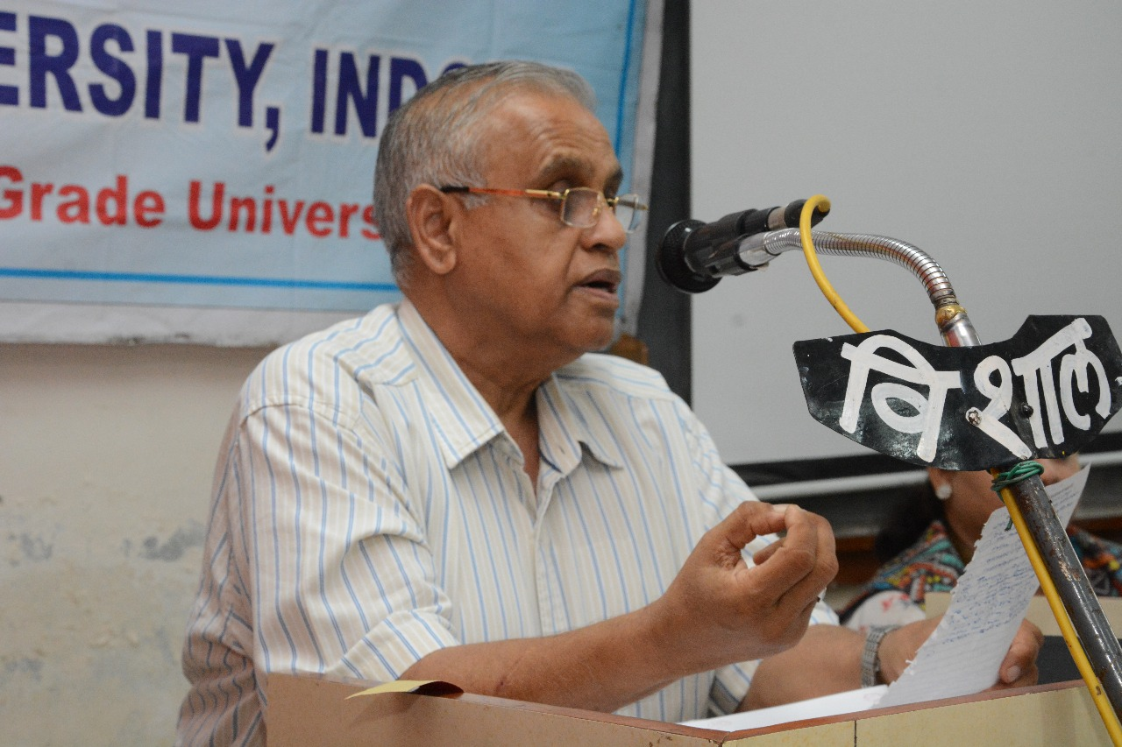

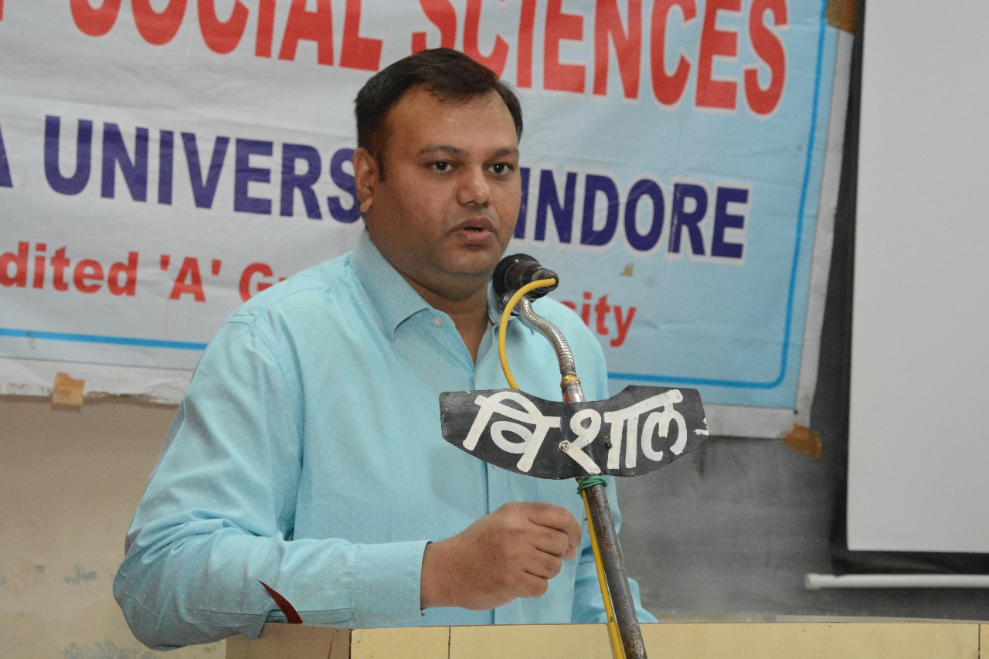
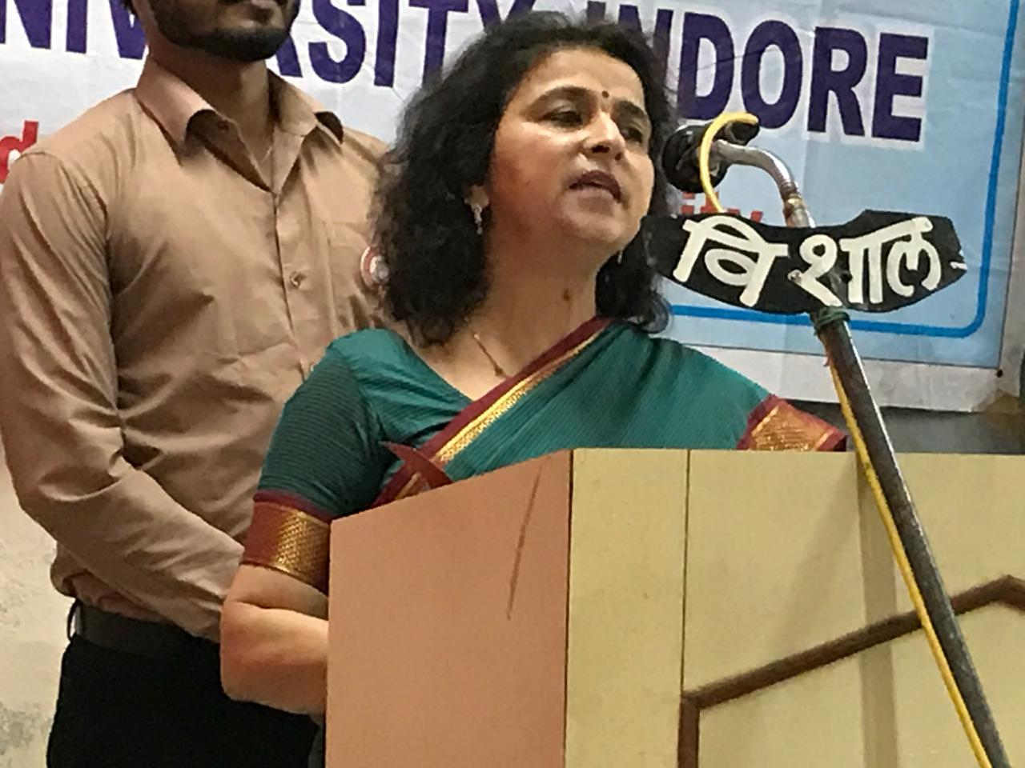
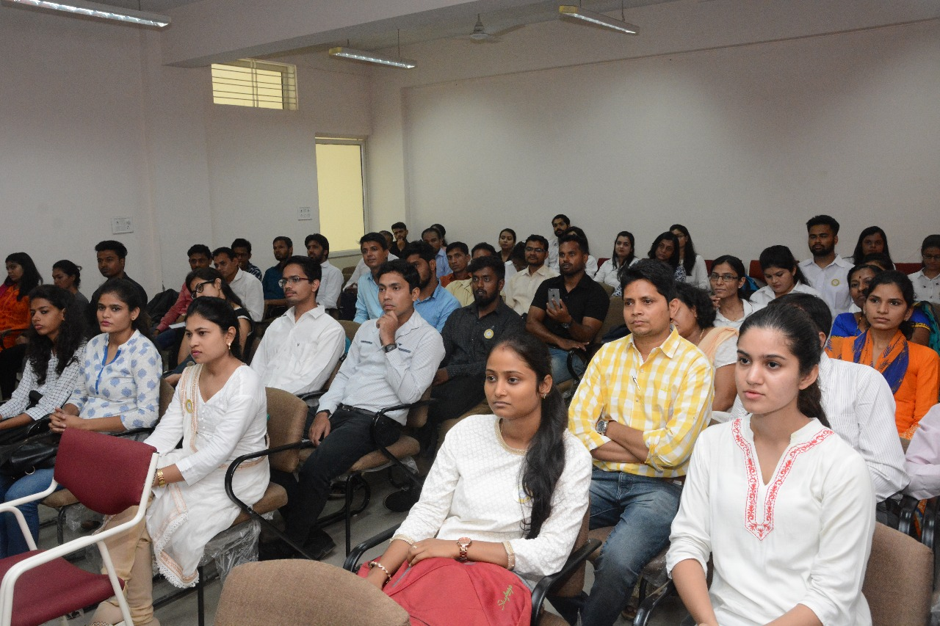

INDORE FOR KERALA- AUGUST 2018

18-08-2018 – स्कूल ऑफ सोशल साइंसेज, डीएवीवी में बैठक
स्कूल ऑफ सोशल साइंसेज के छात्र निकाय ने 18 सितंबर को मुलाकात की और केरल में बाढ़ से प्रभावित लोगों की जागरूकता बढ़ाने और सहायता करने के लिए एक शहरव्यापी अभियान चलाने का फैसला किया. ऐसा करने के लिए, यह निर्णय लिया गया कि प्रत्येक छात्र केरल के लिए, स्वयंसेवा के जरिये काम करने हेतु पेशेवरों के साथ-साथ छात्रों को भी बुलाएगा. सोशल मीडिया के साथ-साथ व्यक्तिगत संपर्कों के माध्यम से सभी नागरिकों के लिए एक खुली कॉल दी गयी.
19-08-2018 – कृष्णापुरा छत्री, इंदौर में बैठक और फलों के बाजार में धन संग्रह का आयोजन
एसओएसएस के छात्र और अन्य संबंधित नागरिक, कृष्णपुरा छत्री में मिले और सभी ने 'केरल के लिए इंदौर' के बैनर के तहत काम करने का फैसला किया. यह निर्णय लिया गया कि बाढ़ के बारे में जागरूकता फैलाने के दौरान स्वयंसेवक धन इकट्ठा करेंगे और लोगों को मुख्यमंत्री कोष में दान देने के लिए प्रोत्साहित करेंगे. बैठक के बाद, स्वयंसेवकों ने पोस्टर बनाये और फिर गीत गाते हुए छत्री के पास में फल बाजार में धन जुटाने में लग गए. फल और सब्जी विक्रेताओं ने इस प्रयास का स्वागत किया और स्वयंसेवकों को प्रोत्साहित किया.
20-08-2018 – डीएवीवी, तक्षशिला परिसर में बैठक
स्वयंसेवकों ने डीएवीवी, तक्षशिला परिसर में मुलाकात की और पूरे परिसर में, जैसे संस्थानों, पुस्तकालय, कैंटीन और भारतीय कॉफी हाउस में धनराशि के बारे में बात करने और छात्रों को दान करने के लिए प्रोत्साहित किया गया. छात्रों को एक अच्छी प्रतिक्रिया मिली.
22-08-2018 – सदर बाजार मस्जिद, इंदौर में बैठक
ईद के दिन, सुबह प्रार्थना के बाद सदर बाजार मस्जिद के बाहर स्वयंसेवक इकट्ठे हुए. पोस्टर और नारओं के साथ, स्वयंसेवकों ने केरल के लिए धन एकत्रित किया और उत्सव को कवर करने के लिए मौजूद प्रेस से अच्छा कवरेज प्राप्त किया. लोग बहुत उदार थे और दिल से इस कारण का समर्थन किया. दुकानदारों और समुदाय के सदस्यों ने भी हाथ मिलाया और स्वयंसेवकों की मदद की.
23-08-2018 & 24-08-2018 – केरल के लिए राखी, डीएवीवी, तक्षशिला
छात्रों ने केरल में बाढ़ से प्रभावित लोगों को आय भेजने के लिए प्रीमियम पर राखी बेचने के लिए डीएवीवी, तक्षशिला में एक स्टॉल स्थापित किया. स्टाल मुख्य द्वार पर स्थापित किया गया था और सेल्फी बूथ के लिए भी विभिन्न सामग्री (प्रॉप्स) थे. बहुत से लोगों ने राखियां खरीदी और महिला स्वयंसेवकों ने उन लोगों को भी राखी बंधी जिन्होंने उन्हें खरीदा.



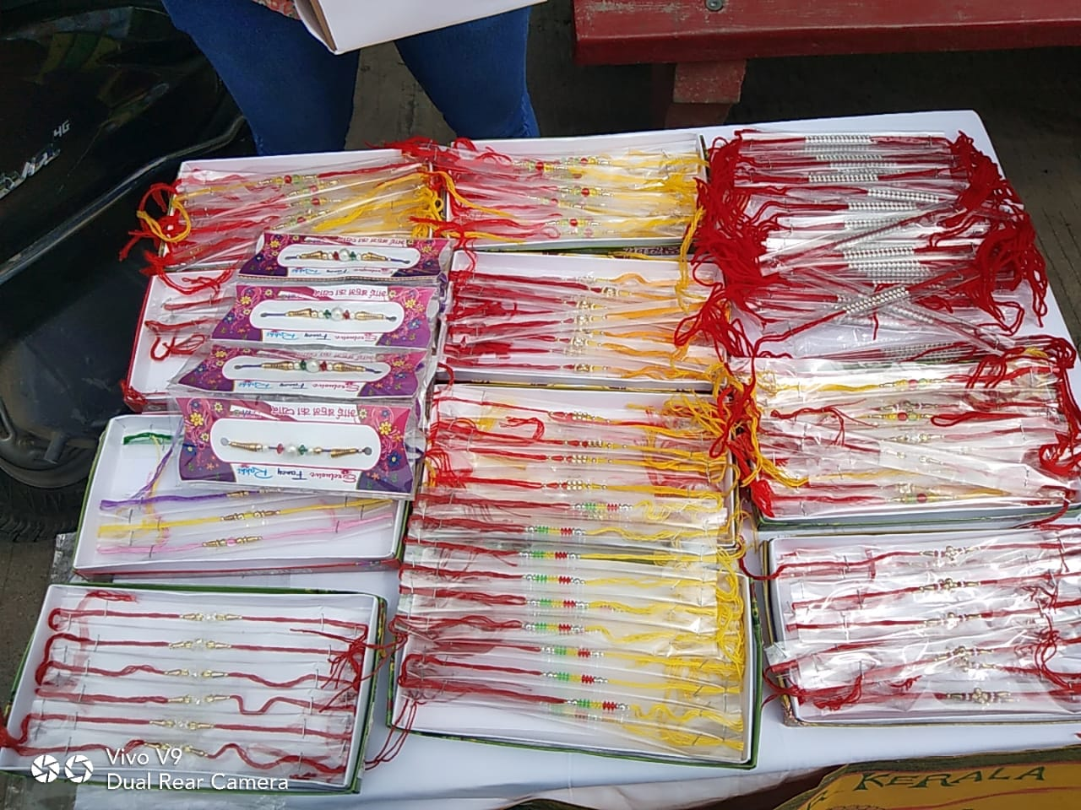

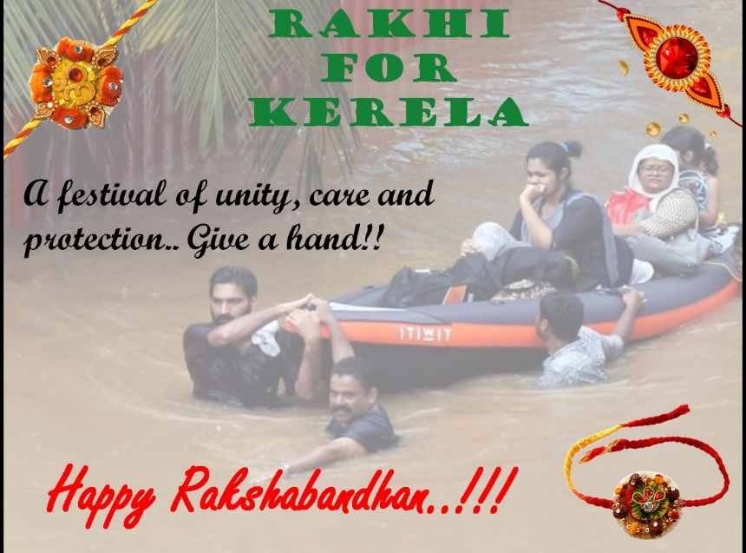

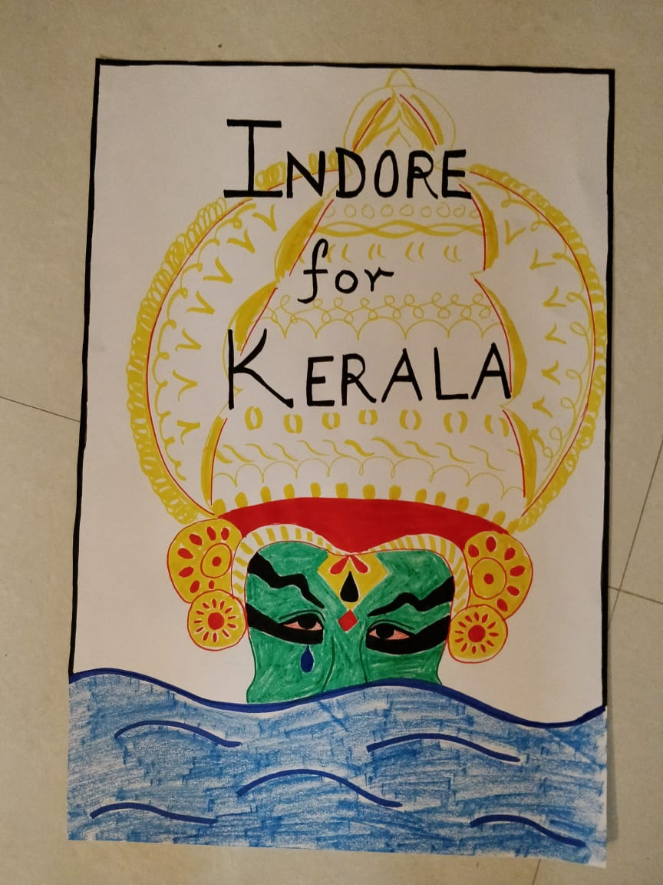

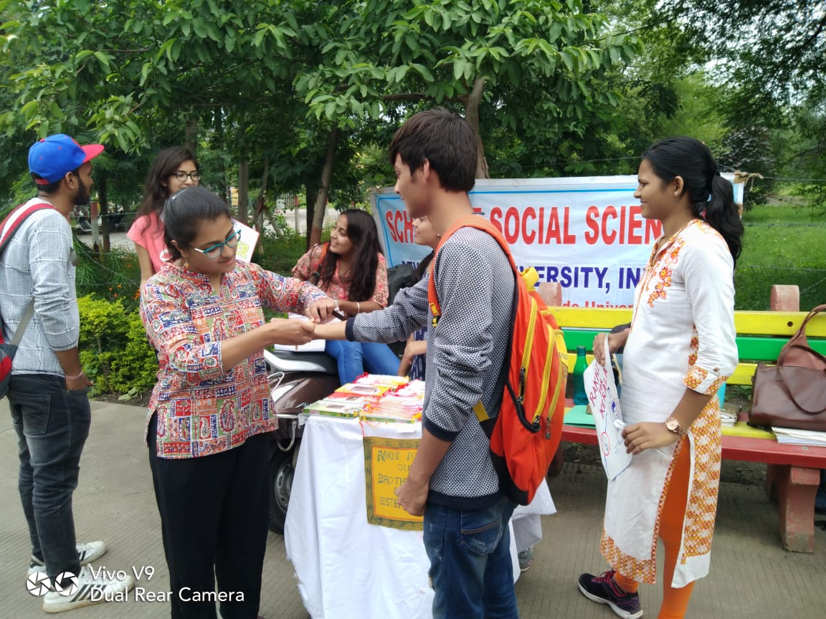

शिक्षक दिवस
05-09-2018

"शिक्षक चॉक और चुनौतियों के सही मिश्रण के साथ जीवन बदल सकते हैं।"

- कार्यक्रम का परिचय:

शिक्षक दिवस 5 सितंबर, 2018 को उत्साह और उत्तेजकता के साथ मनाया गया. पर्यावरण में असामान्य उत्साह था जो काफी संक्रामक था. सभी पाठ्यक्रमों के छात्रों ने इस विशेष दिन के लिए शिक्षकों के कर्तव्यों को संभाला. कार्यक्रम महान शिक्षक डॉ सर्वपल्ली राधाकृष्णन को श्रद्धांजलि अर्पित करने के साथ शुरू किया गया.

विभाग की प्रमुख डॉ. रेखा आचार्य ने पूरे कॉलेज को संबोधित किया, छात्रों से शिक्षकों का सम्मान करने की मांग को बनाए रखने के लिए आग्रह किया और पूरे स्टाफ को विद्यालय की असाधारण सफलता में उनके अनुकरणीय योगदान के लिए सराहना की. उन्होंने प्रत्येक छात्र के समग्र विकास में उत्प्रेरक भूमिका निभाने में शिक्षकों के गंभीर प्रयासों की भी सराहना की. इस अवसर पर शिक्षकों को संबोधित करते हुए, वरिष्ठ संकाय डॉ. वर्षा पटेल ने एक छात्र के जीवन में शिक्षकों की क्या भूमिका होती है, इस पर अपने विचार व्यक्त किये.

छात्रों द्वारा आयोजित शिक्षकों के लिए एक विशेष उत्सव था, जिसमें गेम, क्विज़ और अन्य कृत्यों शामिल थे. उत्सव में “बस एक मिनट” नामक गतिविधि भी थी और अपने अंदर के बच्चे को हमेशा जीवित रखने के उद्द्येश्य से भी कई गतिविधियाँ की गयी. एक लघु संगीत नृत्य भी उत्सव का हिस्सा था.

- प्रतिभागिता:

मिश्रित पाठ्यक्रमों के सभी छात्र और सभी शिक्षकगण, उत्सव के दिन उपस्थित थे.

- कार्यक्रम की प्रतिक्रिया:

इस प्रकार, पूरे उत्सव ने शिक्षक के रूप में यात्रा को खुश करने के लिए शिक्षकों के लिए एक नई आशा बनाई. उत्सव को छात्रों द्वारा शिक्षकों को धन्यवाद और उपहार देने के साथ समाप्त किया गया.
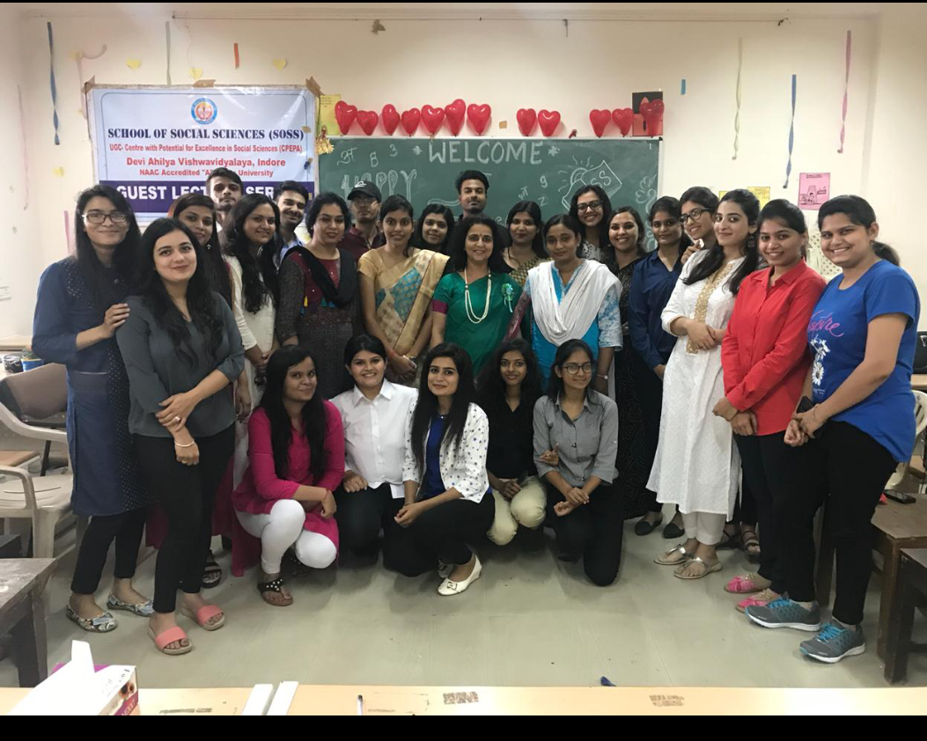
.

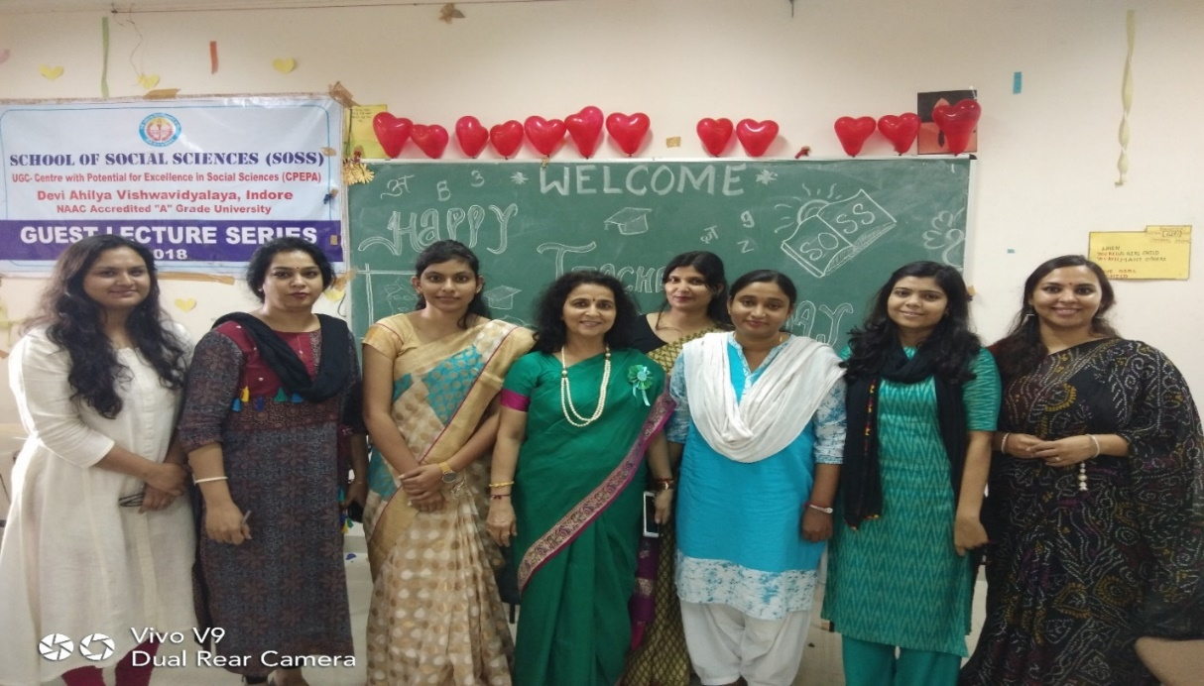


“ भारत में लैंगिक समता” पर राष्ट्रीय संगोष्ठी
03, नवंबर, 2018

“मनुष्य को स्त्री एवं पुरुष दोनों की भूमिका को निभाना ही लैंगिक समता है”.
स्कूल ऑफ़ सोशल साइंसेज, डीएवीवी में 03, नवंबर, 2018 को “ भारत में लैंगिक समता” पर एक राष्ट्रीय संगोष्ठी का आयोजन हुआ.
कार्यक्रम के मुख्य अतिथि देवी अहिल्या विश्वविद्यालय के कुलपति श्री नरेंद्र कुमार धाकड़ जी थे. कार्यक्रम के अन्य विशिष्ट अतिथियों में डॉ. डी.के. वर्मा (प्रोफेसर, BRAUSS,महू), डॉ. कावंडिया (प्रोफेसर, सेंट्रल यूनिवर्सिटी ऑफ़ राजस्थान), डॉ. सविता इनामदार (स्त्रीरोग विशेषज्ञ व सामाजिक कार्यकर्ता, इंदौर), डॉ. अरुणा कुसुमाकर, डॉ. कौशल विक्रम मिश्रा, प्रोफ. आशा शुक्ला व प्रोफ. राजेश मिश्रा शामिल थे.
कार्यक्रम का मंच-संचालन डॉ. सारिका दीक्षित (शिक्षक, एसओएसएस) द्वारा किया किया.
इस संगोष्ठी के उद्देश्य को बताते हुए स्कूल ऑफ़ सोशल साइंसेज की विभागाध्यक्ष डॉ. रेखा आचार्य ने बताया कि आज पूरे विश्व में समता एवं समानता दो सबसे विवादस्पद मुद्दे हैं क्योंकि समता एक साधन है और यह समाज में लैंगिक समानता की प्रक्रिया को जन्म देती है. इस कार्यशाला में समानता को पाने हेतु विभिन्न प्रकार की नीतियों एवं कार्यक्रमों की चर्चा हुई. यह दुःख की बात है कि हमारा भारत देश, लैंगिक समता के पायदान में सबसे नीचे स्थान पर है और पाकिस्तान जैसे देश हमसे ऊपर हैं.
डॉ. डी.के. वर्मा (प्रोफेसर, BRAUSS,महू) ने कहा कि 'लैंगिक समानता से अधिक महत्वपूर्ण लैंगिक समता है एवं अर्धनारिश्वर को लैंगिक समता का सटीक उदाहरण बताते हुए उन्होंने कहा कि महिलाओं व पुरुषों को दोनों ही भूमिका निभाना चाहिए'.
डॉ. गणेश कावंडिया (प्रोफेसर, सेंट्रल यूनिवर्सिटी ऑफ़ राजस्थान) ने अपने विचार व्यक्त करते हुए कहा कि महिलाओं का साथ निभाना ज़रूरी है एवं अपनी बातों को अर्थव्यवस्था से जोड़ते हुए कहा कि महिलाओं की सहभागिता बढ़ने से अर्थव्यवस्था में सुधार ज़रूर होगा और पुरुषों को भी ये संदेश दते हुए कहा कि पुरुषों को घर के कार्यों में महिलाओं का सहयोग करना चाहिए. डॉ. सविता इनामदार (स्त्रीरोग विशेषज्ञ व सामाजिक कार्यकर्ता, इंदौर) ने अपने विचारों को व्यक्त करते हुए कहा कि 'भविष्य कि पीढ़ी कि जननी यदि दुःखी हो तो विकास असंभव है. जहाँ जन्म से पूर्व ही बालिका को मार दिया जाता है तो ये सशक्तिकरण बेईमानी है'.
डॉ. अरुणा कुसुमाकर ने अपने शोध परिणामों को बताते हुए कहा, "पुरुष-प्रधान समाज के कारण कार्यशील महिलाएं अपनी आय का व्यय अपनी इच्छा अनुसार नहीं कर पाती".
डॉ. कौशल विक्रम मिश्रा ने कहा कि महिलाओं को निर्णय क्षमता का उपयोग करना अति आवश्यक है.
प्रोफ. आशा शुक्ला ने अपने विचार व्यक्त करते हुए बताया कि सारे पुरुष खराब नहीं होते वह सारी महिलाएं अच्छी नहीं होती एवं उन्होंने बताया कि मध्य प्रदेश भी मानव तस्करी का एक गढ़ है.
प्रोफ. राजेश मिश्रा ने महिलाओं के प्रति हो रहे अपराधों से संबंधित तथ्य बताते हुए कहा कि महिला सुरक्षा व सामाजिक जागरूकता को प्राथमिकता दी जानी चाहिए.
इस संगोष्ठी के दुसरे सत्र में शोधार्थियों "लेख प्रस्तुतियां" भी हुई जिनका मूल्यांकन भी विशिष्ट अथितियों द्वारा ही किया गया. शोधार्थियों ने "लैंगिक समता" से सम्बंधित विभिन्न विषयों पर अपनी लेख प्रस्तुत कर अपने शोध परिणामों को दर्शाया. इसके परिणाम स्वरुप इस संगोष्टी के द्वारा "भारत में लैंगिक समता" पर विचारों का एक नया आयाम कायम हुआ.
विश्वविद्यालय के कुलपति श्री नरेंद्र कुमार धाकड़ जी की उपस्थिति में विभागाध्यक्ष प्रोफेसर रेखा आचार्य द्वारा कार्यक्रम के अंत में सभी अतिथियों का सम्मान किया गया एवं डॉ. वर्षा पटेल (शिक्षक, एसओएसएस) के धन्यवाद ज्ञापन के साथ कार्यक्रम का सफल पूर्वक समापन हुआ.
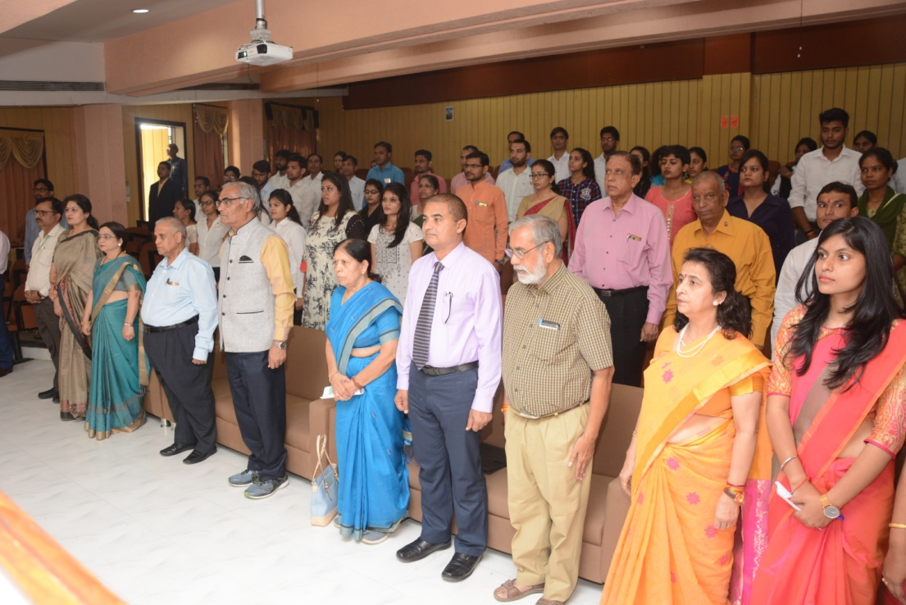

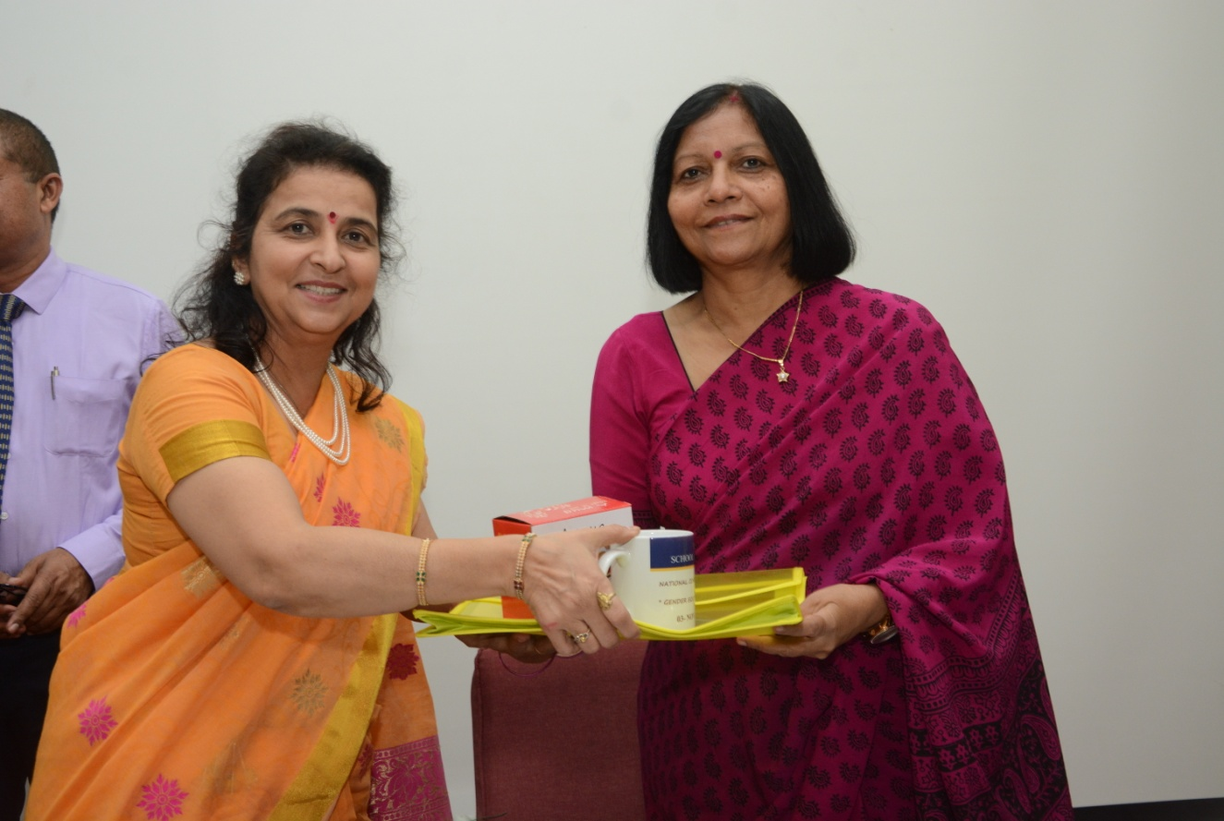

"सामाजिक विज्ञान में अनुसंधान पद्धति: एक योग्य दृष्टिकोण"
छह दिवसीय कार्यशाला
24/09/2018-29/09/2018

कार्यशाला का प्रयोजन: अनुसंधान करते समय गुणात्मक तरीकों के महत्व और व्यावहारिक प्रयोज्यता की व्यापक समझ को विकसित करना.
पृष्ठभूमि: इस कार्यशाला का आयोजन सामाजिक विज्ञान में क्वालीटिवेटिव रिसर्च मेथडोलॉजी की उपयोगिता को समझने के लिए किया गया था, मुख्य रूप से पीएचडी करने वाले अनुसंधान शोध विद्वानों के लिए. विभिन्न विश्वविद्यालयों और इतिहास, भूगोल, मनोविज्ञान, समज कार्य और साहित्य जैसे सामाजिक विज्ञान के विभिन्न क्षेत्रों से विद्वानों ने भाग लिया और पूरे भारत से अनुभवी अनुसंधान सुविधाकारियों को आमंत्रित किया गया है. कार्यशाला पावर प्वाइंट प्रस्तुतिकरण, व्याख्यान, चर्चा, और अनुभवी साझाकरण के साथ समृद्ध थी. यह सत्र, अवधारणाओं की समझ को सीखने और मजबूत करने के लिए अत्यधिक संवादात्मक और सहभागी था. उदाहरणों को स्थापित करके विषयों पर चर्चा की गई और दोनों वक्ताओं और विद्वानों ने अनुसंधान के विषय में विधियों के कार्यान्वयन पर अपने विचार प्रस्तुत किये.
कार्यशाला के उद्देश्य:
1. गुणात्मक शोध में उपयोग की जाने वाली विभिन्न विधियों के बारे में ज्ञान विकसित करना
2. गुणात्मक शोध विधियों की व्यावहारिक प्रयोज्यता की समझ विकसित करना.
3. गुणात्मक शोध के विश्लेषण और विश्लेषण की समझ विकसित करना.

सत्र सूत्रधार:
1. प्रो. जी कवाडिया
2. प्रो. अजीत फंदिस
3. डॉ. डी.के. वर्मा
4. प्रो. शैलेन्द्र पराशर
5. प्रो. ज्ञान प्रकाश
6. प्रो. रेखा आचार्य
7. प्रो. एस.के. त्यागी
8. प्रो. वाई.जी. जोशी
9. प्रो. वाई.एस. सिसोदिया
10. प्रो. अवतार सिंह
11. प्रो. अशोक मित्तल
12. प्रो. टी.के. दलपति
13. प्रो. अनिल दगत
14. प्रो. जे.सी. उपाध्याय
15. प्रो. के. अहुजा
सत्र

दिवस 1- 24/09/2018
पहला दिन की शुरुआत, कार्यशाला के उद्घाटन के साथ हुई जिसमें सबसे पहले देवी अहिल्या यूनिवर्सिटी के कुलगीत का वादन हुआ और मुख्य अतिथि प्रोफेसर अजित फंदिस, प्रोफेसर शैलेन्द्र पराशर, प्रोफेसर ज्ञान प्रकाश और एसओएसएस की विभागाध्यक्ष प्रोफ. रेखा आचार्य द्वारा, माँ सरस्वती का पूजन किया किया गया.
जैसा कि पहला सत्र उद्घाटन सत्र के रूप में हुआ, जहां प्रोफ. रेखा आचार्य ने कार्यशाला के बारे में जानकारी दी और शोधकर्ताओं द्वारा समाज विज्ञान शोध करते समय आने वाली समस्याओं का समाधान भी किया. उन्होंने सोशल साइंसेज में शोध के मौजूदा विषयों को भी संबोधित किया. प्रोफ. ज्ञान प्रकाश ने हमें मात्रात्मक शोध पर गुणात्मक शोध की प्रभावशीलता के बारे में भी जानकारी दी और अपने क्षेत्र के अनुभवों को साझा किया. उन्होंने समाज में होने वाले दृष्टिकोण और व्यवहार में बदलावों का निरीक्षण करने के लिए भी एक नजर विकसित करने के लिए कहा. अगला सत्र में प्रोफ. अजीत फांडीस द्वारा मिश्रित विधि पर जानकारी प्रदान की गई, जिन्होंने मिश्रित दृष्टिकोण से गुणात्मक और मात्रात्मक शोध पद्धति दोनों के महत्व और उपयोग की व्याख्या की. साथ ही, प्रोफ. शैलेन्द्र पराशर भी थे, जिन्होंने एपीजे अब्दुल कलाम और स्टीफन हॉकिंग्स जैसे प्रसिद्ध व्यक्तित्वों का उदाहरण देकर मानव क्षमता और रचनात्मकता की शक्ति और अनुसंधान करने के दौरान इन क्षमताओं और रचनात्मकता का उपयोग करने की व्याख्या की. प्रोफ. डी.के. वर्मा ने अनुसंधान की समस्या और आंकड़ों को इकट्ठा करने के बारे में समझाया और अपने अनुभवों को साझा करते हुए, उन्होंने शोधकर्ता की गुणवत्ता के रूप में 'बेहतर गुणवत्ता मानव' पर महत्व दिया. अंतिम सत्र प्रोफ. रेखा आचार्य दवारा लिया गया, जिसमें उन्होंने आज की दुनिया में एक्शन रिसर्च के महत्व और अनुप्रयोग को समझाया और कहा कि यह समाज में बदलाव लाने के लिए एक प्रभावी तकनीक है.
दिवस 2- 25/09/2018
प्रोफ. एस. के. त्यागी के व्याख्यान के साथ दिन 2 शुरू हुआ, जहाँ उन्होंने सही तरीके से सही आंकड़े चुनने की समझ विकसित करने के बारे में बताया. उन्होंने सोशल साइंस रिसर्च में "वैरिएबल" के महत्व के बारे में बात की और उन्हें विभिन्न स्केल्स में वर्गीकृत किया. अगले सत्र में, प्रोफ. वाई.जी. जोशी ने उद्धरण के द्वारा अवलोकन और अनुभव के महत्व को समझाते हुए बहुत सरल और आसान भाषा में कहा, "अवधारणा के बिना ज्ञान बोध खाली है और ज्ञान बोध के बिना अवधारणा अंधेरा है." वर्तमान समस्याओं और सरकारी कार्यक्रमों के उपयोग के साथ, उन्होंने सर्वेक्षण और संरचनात्मक अनुसूची विधि के उपयोगों को भी समझाया.
दिवस 3- 26/09/2018
कार्यशाला के तीसरा दिन प्रोफ. वाई.एस. सिसोदिया के व्याख्यान के साथ शुरू हुआ, जिन्होंने हमें एक अच्छा शोध प्रस्ताव विकसित करने के ज्ञान के साथ उजागर किया. उन्होंने एक उदाहरण पेश करने के साथ हर खंड समझाया. उन्होंने ऐसी रिपोर्टों के प्रभावों के बारे में भी सिखाया. सामग्री विश्लेषण विधि के उपयोग की व्यापक समझ भी विकसित की गई . प्रोफ. अवतार सिंह द्वारा प्रदान किया गया अगला सत्र रोमांचक और दिलचस्प था क्योंकि उन्होंने “थीमैटिक अपरिपक्वता और अवचेतन” पूर्वाग्रहों के बारे में पढ़ाया था, जो एक गतिविधि के माध्यम से अनुसंधान में दिखाते हैं. समग्र सूचकांक के निर्माण पर प्रोफ. के. अहुजा द्वारा दिन के अंतिम सत्र की सुविधा प्रदान की गयी. उन्होंने अपने स्वयं के आयोजित शोध का उदाहरण देकर इस विधि को समझाया. तीसरा दिन प्रतिभागियों के लिए तीव्र था, फिर भी उन्होंने सीखी गयी तकनीकों की सराहना की
दिवस 4- 27/09/2018
कार्यशाला का चौथा दिन, प्रोफ. अशोक मित्तल के सत्र के साथ शुरू हुआ, जिन्होंने अपने 40 वर्षों के अनुभव के साथ, हमें परिकल्पना के उपयोग के महत्व के बारे में सिखाया. उन्होंने संक्षेप में नमूना पद्धति के बारे में भी बात की. प्रोफ. ज्ञान प्रकाश द्वारा अगला सत्र अनुसंधान में 'साहित्य की समीक्षा' के महत्व पर उन्हें ढूंढने के स्रोत क्या हैं पर था . समापन सत्र में प्रोफ. रेखा आचार्य ने "क्वालीटेटिव डेटा स्ट्रक्चर" के बारे में समझाया. उन्होंने प्रमाणीकरण टेस्ट के साथ सत्यापन और सामान्यीकरण को भी समझाया. उन्होंने सोशल साइंस रिसर्च में इस्तेमाल त्रिभुज विधि के बारे में भी बात की.
दिवस 5- 28/09/2018
कार्यशाला के पांचवे दिन, प्रोफ. अशोक मित्तल का सत्र शुरू हुआ, जिन्होंने "डमी वैरिएबल" पर अपने विचार प्रस्तुत किये और शोध करने के दौरान उन्हें प्रभावी ढंग से कैसे इस्तेमाल किया जा सकता है, इसके बारे में भी विस्तृत जानकारी दी. उन्होंने विभिन्न उदाहरण देकर सभी अवधारणाओं को समझाया. अगले सत्र में प्रोफ. तपस कुमार दलपति ने 'सामग्री विश्लेषण के प्रकार' और गुणात्मक डेटा को मात्रात्मक रूप में परिवर्तित करने के लिए सभी विभियाँ बताई. उन्होंने केंद्रित समूह चर्चा विधि की अवधारणा को भी समझाया. समापन सत्र प्रोफ. रेखा आचार्य ने लिया था, जिन्होंने नमूना चयन और नमूना त्रुटि के तरीके के साथ हमें पैरामीट्रिक और गैर-पैरामीट्रिक परीक्षणों के उपयोग के साथ प्रबुद्ध किया.
दिवस 6- 29/09/2018
सीखने की यात्रा इस दिन खत्म हुई. अंतिम दिन का पहला सत्र प्रोफ. उपाध्याय ने लिया, जिन्होंने ऐतिहासिक अनुसंधान में विधियों के बारे में बात की. उन्होंने केवल ऐतिहासिक पृष्ठभूमि से नहीं बल्कि प्रतिभागियों को भी उनके ज्ञान और विधि को समझाने के उनके तरीके से भी मंत्रमुग्ध कर दिया था. उन्होंने इंदौर के इतिहास के बारे में भी विस्तार से बात की. कार्यशाला का अंतिम सत्र प्रोफ. अनिल धगत ने लिया, जिन्होंने 'एक परियोजना रिपोर्ट और संदर्भ लिखने' के विषय पर बात की. उन्होंने विभिन्न संदर्भ लेखन शैली और शोध परियोजनाओं के लिए वित्त खोजने के एक तरीका की चर्चा की. कार्यक्रम का समापन स्कूल ऑफ सोशल साइंसेज की विभागाध्यक्ष, प्रोफ. रेखा आचार्य द्वारा अतिथियों के सम्मान साथ समाप्त हुआ. इसमें मुख्य अतिथि के रूप में प्रोफ. पी.के .सिंह (आईआईएम, इंदौर) और प्रोफ. ममता चंद्रशेखर (डीन, अम्बेडकर विश्वविद्यालय, इंदौर) थे. प्रोफ. ममता ने अपने जीवन में ज्ञान के कार्यान्वयन, सकारात्मकता और साझाकरण पर अपना विचार दिया और छात्रों को जीवन में इन कौशल को लागू करने के लिए लंबा रास्ता तय करने के लिए प्रेरित किया. प्रोफ. पी.के. सिंह ने वास्तविक जीवन से विभिन्न उदाहरण देकर गुणात्मक डेटा को संभालने और निपटने में समस्या के बारे में बात की. उन्होंने कहा कि एक बोरियत की अवधि भी पीएचडी में आती है, जिसे "अँधेरी सुरंग" कहा जाता है, जहां कोई भी सुनिश्चित नहीं होता कि आगे क्या होगा. उन्होंने कहा कि यह अवधि छात्रों के जीवन में सबसे कठिन अवधि होती है, अनुसंधान का सबसे चुनौतीपूर्ण हिस्सा जो अनिवार्य है और एक बार यह अवधि निकल जाये, उसके बाद ही सफलता आती है. और इस प्रकार, अपने ज्ञानपूर्ण शब्दों के साथ उन्होंने आगामी चुनौतियों और उनके साथ निपटने के प्रयोजनों से छात्रों को प्रबुद्ध किया. कार्यशाला का समापन डॉ. वर्षा पटेल (शिक्षक, एसओएसएस) द्वारा दिए गए धन्यवाद् ज्ञापन के साथ हुआ.
सुझाव:
1. क्षेत्रिय कार्य आयोजित किया जा सकता था.
2. अंग्रेजी और हिंदी मिश्रित भाषा में व्याख्यान विकसित किए जाने चाहिए.
3. प्रत्येक विषय को कवर करने के लिए समय और दिया जाना चाहिए.
4. सहभागिता विधि पर और अधिक जानकारी के साथ चर्चा की जा सकती थी,
5. स्केलिंग तकनीकों और नमूनाकरण विधि पर अधिक व्याख्यान की व्यवस्था की जानी चाहिए थी.
6. इस तरह की कार्यशालाओं को आगे भविष्य में भी आयोजित किया जाना चाहिए और भविष्य में ऐसे सूत्रधारों को फिर से बुलाया जाना चाहिए.

विश्व मानसिक स्वास्थ्य दिवस 10/10/2018

“दिमाग को भी शरीर के समान ही देखभाल की ज़रूरत है, क्योंकि हमें याद रखना होगा कि किसी अन्य की देखभाल के बिना कोई स्वस्थ नहीं रह सकता है”.
विश्व स्वास्थ्य संगठन हर साल 10 अक्टूबर को विश्व मानसिक स्वास्थ्य दिवस को मान्यता देता है. यह दिन 'मानसिक स्वास्थ्य समस्याओं पर काम करने वाले सभी हितधारकों के लिए उनके काम के बारे में और मानसिक स्वास्थ्य देखभाल को दुनिया भर के लोगों के लिए एक वास्तविकता बनाने के लिए और क्या करने की आवश्यकता है, पर बात करने का अवसर प्रदान करता है'. मानसिक स्वास्थ्य के लिए विश्व संघ द्वारा इस वर्ष के थीम, "एक बदलती दुनिया में युवा और मानसिक स्वास्थ्य" रखी गयी.
स्कूल ऑफ सोशल साइंसेज के एमए (क्लीनिकल मनोविज्ञान) प्रथम सेमेस्टर के उभरते मनोवैज्ञानिकों ने कॉलेज कैंपस में बहुत जोश और उत्साह के साथ विश्व मानसिक स्वास्थ्य दिवस मनाया. लोगों के लिए उनकी चिंताओं को भूलने के लिए एक आनंदित जगह बनाई गई थी; जिसके पास रहकर वे कुछ समय के लिए उसका मज़ा लें और सभी निराशा या क्रोध को बाहर निकालें. जगह को कई रंगीन पोस्टर डालकर जीवंत गया. लोगों को शामिल करने के लिए कई रोचक गतिविधियां आयोजित की गईं जैसे कि वे किसी भी या कुछ भी (बाहर निकलना) के बारे में लिख सकते हैं, पेंट कर सकते हैं, बुलबुले उड़ाना, और बोबो गुड़िया के साथ खेल सकते हैं. बाल्टी में गेंदों की अधिकतम संख्या फेंकने जैसे कुछ गेम, छड़ के साथ नट्स उठाकर उन्हें एक कटोरे से दूसरे डालना , इस तरह के मनोरंजक खेल में लोगों ने हिस्सा लिया. बहुत सारे ऊर्जावान गीत गाए गए, जिसने वायुमंडल को जीवंत बनाया. भाग लेने के लिए प्रेरणा स्वरूप उन्हें चॉकलेट्स बांटी गयी.

ज्यादातर छात्रों और शिक्षकों ने दिल से भाग लिया और पूरी तरह से आनंद लिया. इस आयोजन को आयोजित करने का मुख्य उद्देश्य प्राप्त किया गया. इसका उद्देश्य लोगों को तनाव काम करने और आराम करने के लिए कुछ जगह देना था, जो उन्होंने किया. प्राप्त प्रतिक्रिया बहुत सकारात्मक थी. इस तरह आयोजन करने वाले छात्रों के मनोबल में भी वृद्धि हुई. एक बार फिर, सभी को बताया गया कि मानसिक स्वास्थ्य की देखभाल करना अत्यंत महत्वपूर्ण है.

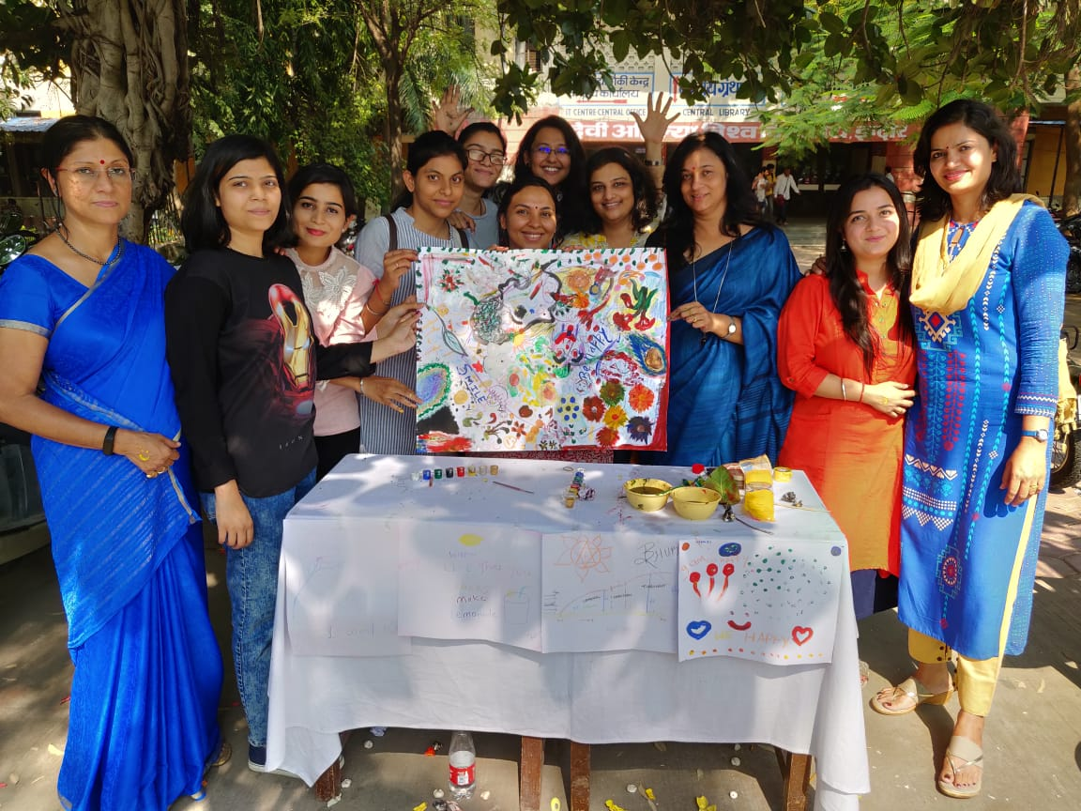

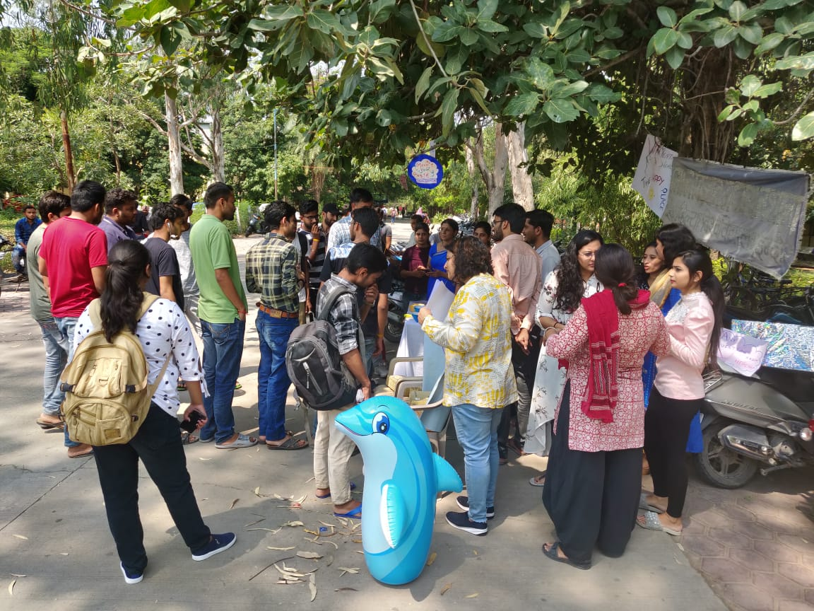

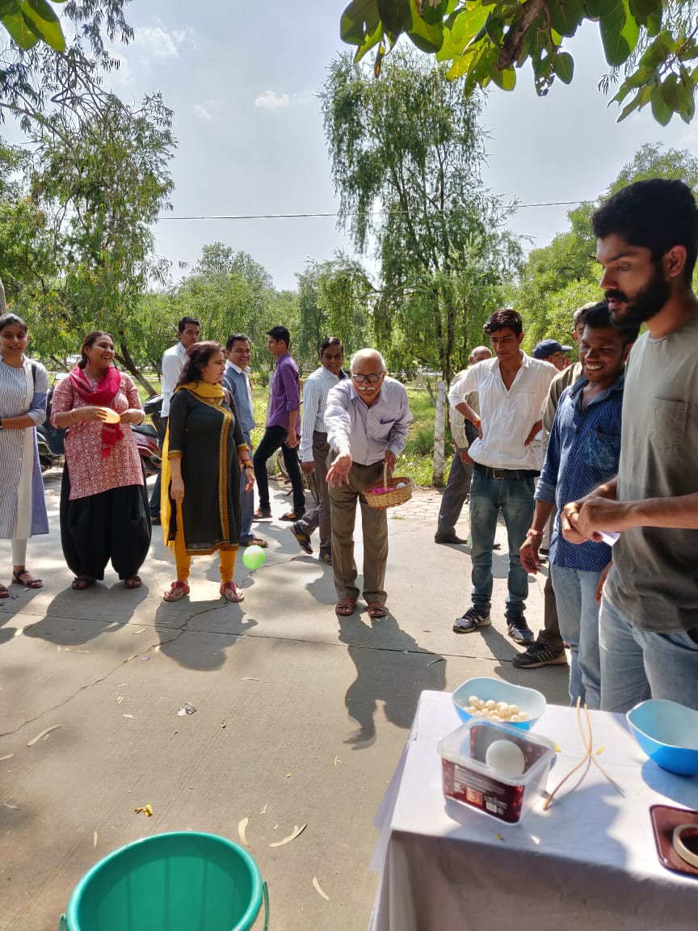

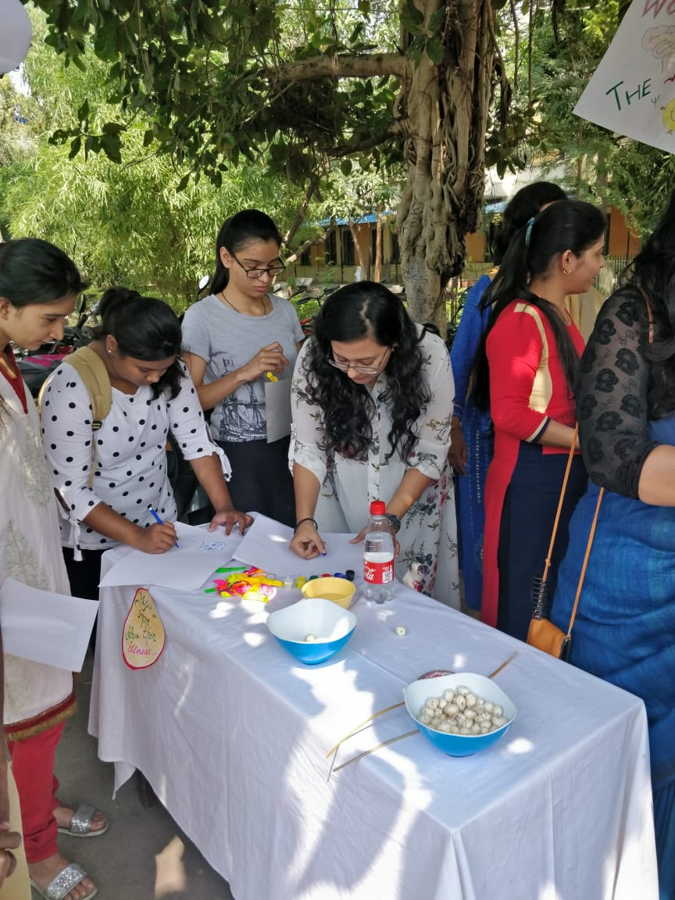

“स्थाई कृषि विकास के मुद्दों” पर दो दिवसीय कार्यशाला
15/11/2018-16/11/2018

समाज विज्ञान अध्ययनशाला में 15 एवं 16 नवंबर 2018 को “स्थाई कृषि विकास के मुद्दों “ पर दो दिवसीय कार्यशाला का आयोजन समाज विज्ञान अध्ययनशाला की विभागाध्यक्ष डॉ. रेखा आचार्य की अध्यक्षता में किया गया. यह कार्यक्रम विभा वाणी, नई दिल्ली के तत्वाधान में किया गया .
समाज विज्ञान अध्ययनशाला की विभागाध्यक्ष डॉ. रेखा आचार्य ने कार्यक्रम का परिचय देते हुए कहा कि इस समय कृषि के सामने तीन प्रमुख चुनौतियाँ हैं- फसलों की सही कीमत नहीं मिलना, मिटटी के उपजाऊ होने में कमी और बाज़ार की विफलताएं. उन्होंने आगे कहा कि पूरे देश में कृषि का उत्पादन असमान है- कहीं बम्पर तो कहीं उपजाऊ. जहाँ बम्पर है , वहां किसानों को उनकी फसलों का सही दाम नहीं मिलता और कृषि मंडियों में बेचने पर भुगतान में देरी होती है और इसी के कारण कृषक, ऋण-जंजाल में फसते जा रहे हैं और ये हमारे देश की कृषि के लिए दुष्चक्र बन जाता है. उन्होंने कहा कि इसीलिए इस कार्यशाला के माध्यम से ऐसी रणनीति विकसित करना जिससे कृषि एक लाभ का स्त्रोत बन सके और इन चुनौतियों से उभर कर हमारे देश की कृषि, वृद्धि और विकास स्थाई करना, ही इस कार्यशाला का उद्देश्य है.
देवी अहिल्या विश्वविदयालय के पूर्व कुलपति माननीय श्री आशुतोष मिश्रा जी कार्यक्रम के मुख्य अतिथि के रूप में उपस्थित थे . उन्होंने कार्यशाला के विषय को चर्चा करने के विचार से बहुत ही महत्वपूर्ण बताया, साथ ही उन्होंने मार्केट क्या है और मार्केट कैसे बनाना है - इन दोनों के समन्वय को समझाया. उन्होंने कहा कि विकास के नाम पर हम अपने प्राकृतिक संसाधनों को ख़त्म करते जा रहे हैं और कहा कि हमारे देश को अन्य देशों से कृषि विकास की नयी तकनीकों को अपनाना चाहिए. उन्होंने ये भी कहा कि प्रकति ने हमें बहुत कुछ प्रदान किया है और हम उसके लिए क्या कर रहे हैं, यही चिंता का अहम् विषय है.
विभा वाणी के राष्ट्रिय आयोजन सचिव श्री जयंत सहस्त्र बुद्धे जी ने कहा कि स्थाई विकास का अर्थ है अगली पीढ़ी के लिए संसाधन बचा कर रखना . उन्होंने आगे कहा कि “सबसे पहली चिंता है कि जमीन का उपजाउपन यथावत बना रहे. यद्यपि बाजार मूल्य निर्धारण की एक कृत्रिम व्यवस्था है, अतः ज़मीन का उपजाऊपन बाजार के द्वारा निर्धारित नहीं किया जा सकता. उन्होंने मालवा अपने प्रदेश को “एग्रो क्लाइमेट एंटिटी” बताते हुए कहा की हमने विविधता की चिंता न करके सभी प्रदेशो को एक ही प्रकार की नीति बनाने की कोशिश करना चाहिए . उन्होंने “फ़ूड माईल” के एक विचार का भी जिक्र किया जिसका आशय उन्होंने “कितनी दूर से कोई अन्न हमारे पास आ रहा है” से समझाया. उन्होंने यह भी कहा कि हमको हर भोजन का जीवन उपभोग करना चाहिए . उन्होंने एक और महत्त्वपूर्ण बात कही कि भारत की चिंतन सामग्री जैसे महाभारत, उपन्यास, वेद, आदि को ध्यान में रखते हुए हमें आगे बढते रहना चाहिए और विश्व स्तर पर विचार कर स्थानीय स्तर पर कार्य करना चाहिए.
विभा वाणी के उपाध्यक्ष श्री एन. पी. राजीव जी ने कहा कि हम परिवर्तन के महान युग में जी रहे हैं और इसके साथ कई बाधाएं भी साथ में लेकर चल रहे हैं. उन्होंने कई पुस्तकों के सन्दर्भ के साथ कहा की हम एक नयी क्रांति के साथ उतर चुके हैं, जो पूरी तरह डिजिटल है. उन्होंने क्रांति के तीन चरण बताये – कृषि क्रांति, औद्योगिक क्रांति और डिजिटल क्रांति. उन्होंने बताया कि डिजिटल क्रांति से परिवर्तन ज्यादा गतिशील हो गया है. उन्होंने प्रश्न करते हुए कहा कि प्रदूषण और जनसँख्या दवाब से लदा हुआ हमारा देश मेट्रोज चाहता है या स्वायत्त गाँव. –उत्तर में स्वायत्त गाँव का पक्ष रखते हुए उन्होंने आने वाली पीढ़ी को सुखद भविष्य मिले, ऐसा उद्देश्य बताया.
कार्यक्रम में विभा वाणी के राष्ट्रिय सचिव श्री प्रवीण रौदास जी और पूर्व निर्देशक श्री सुभाष तम्बोली जी भी उपस्थित थे.
कार्यशाला के दूसरे दिन का शुभारम्भ विभागाध्यक्ष रेखा आचार्य द्वारा स्थायी कृषि विकास के लिए किये जाने वाले प्रयासों की चर्चा के साथ हुआ, साथ ही उन्होंने पिछली दिन की जानकारी के बारे भी परिचय दिया. वर्तमान में कृषि क्षेत्र को उच्च प्राथमिकता दी गई गई . जैसे नेशनल एग्रीकल्चर मार्केट , एग्रीकल्चर स्किल काउंसलिंग ऑफ़ इंडिया आदि . इसी के साथ कार्यक्रम का उत्थान विभा वाणी के संरक्षक एवं सलाहकार श्री जयकुमार कुमार जी के स्वागत के साथ हुआ. विनः श्री जयकुमार जी ने विषय को अत्यंत महत्व देते हुए कहा की इस प्रकार की कार्यशाला के आयोजन से स्थाई कृषि विकास के नए आयाम सामने आएंगे. उन्होंने आगे कहा कि यदि कोई देश अपने लोगों को खुश और भूख मुक्त करना चाहता है, तो उन्हें टिकाऊ विकास की नीति का चयन करना होगा. एकीकृत टिकाऊ विकास किसानों, कारीगरों, व्यापारियों, उद्यमियों आदि के लिए नारा होना चाहिए. यूएनओ ने पहले से ही विभिन्न क्षेत्रों में टिकाऊ विकास लक्ष्यों को डिजाइन किया है. इसे हासिल करने के लिए भारत को लंबी दूरी तय करना है.
अंत ने समाज विज्ञान अध्ययनशाला की विभागाध्यक्ष डॉ. रेखा आचार्य ने कहा कि इसीलिए इस कार्यशाला के माध्यम से ऐसी रणनीति विकसित करना जिससे कृषि एक लाभ का स्त्रोत बन सके और इन चुनौतियों से उभर कर हमारे देश की कृषि, वृद्धि और विकास स्थाई करना, ही इस कार्यशाला का उद्देश्य रहा है. उन्होंने ये भी कहा कि राष्ट्रीय नव प्रवर्तन प्रतिष्ठान भारत (विज्ञान एवं प्रोद्यौगिकी विभाग) और समाज विज्ञान अध्ययनशाला साथ मिलकर कृषि में सामाजिक नवाचार एवं अन्य क्षेत्रों के साथ कार्य करेंगे. भविष्य में इस प्रकार की कार्यशाला में किसानो को भी सम्मिलित करने की बात भी कही . साथ ही ये भी कहा कि विद्यार्थियों एवं किसानो के लिए प्रशिक्षण एवं विकास कार्यक्रम आयोजित किये जाने चाहिए .
कार्यक्रम का समापन भी विभागाध्यक्ष डॉ. रेखा आचार्य द्वारा अतिथियों के सम्मान और धन्यवाद ज्ञापन के साथ हुआ.

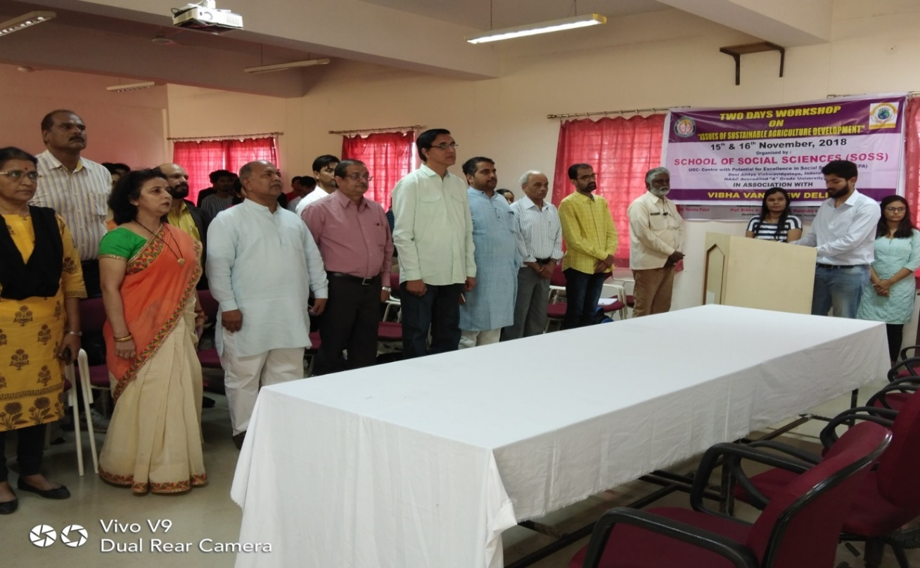

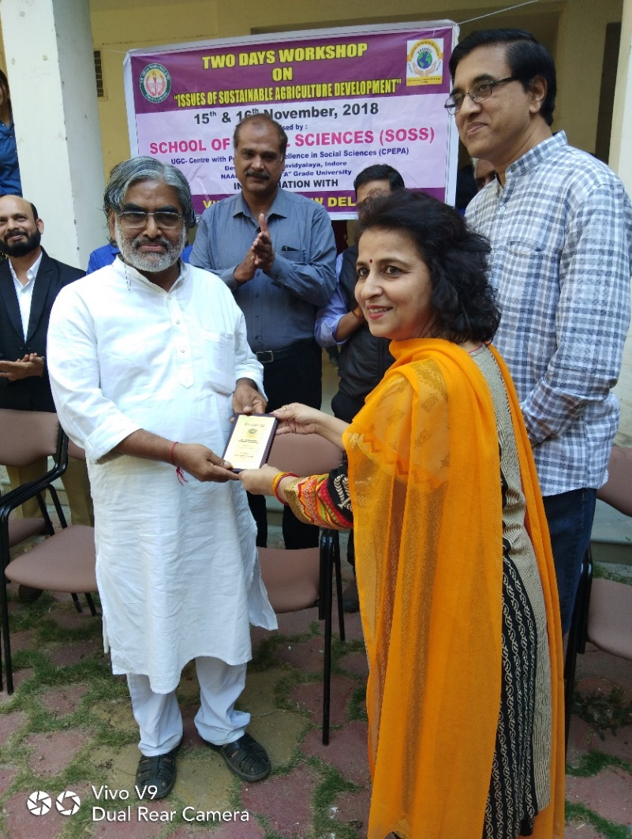

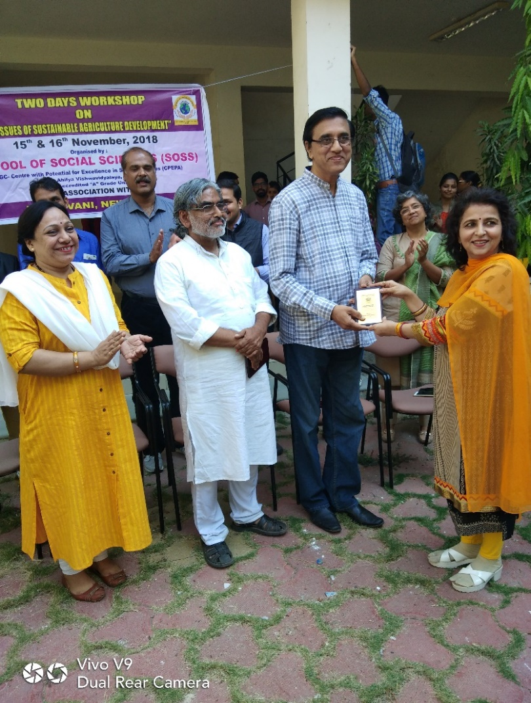

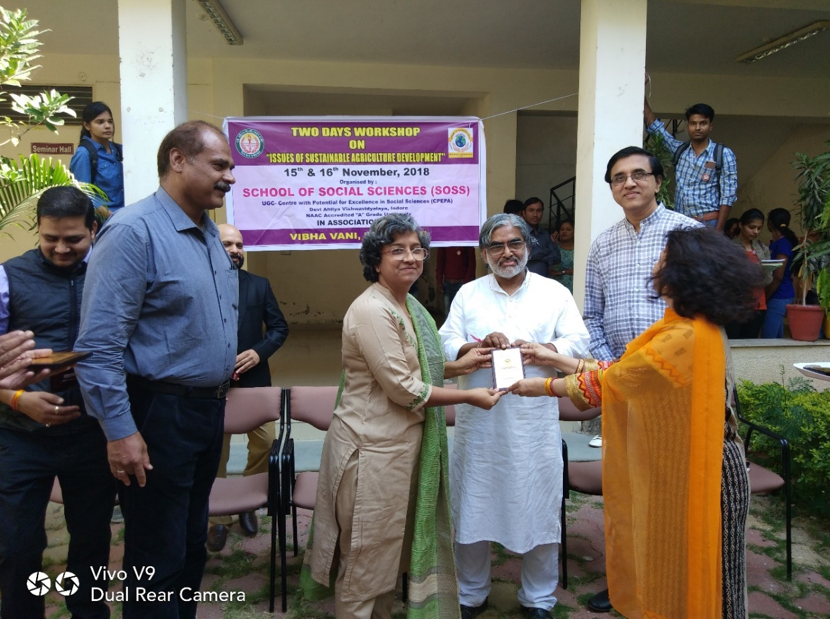
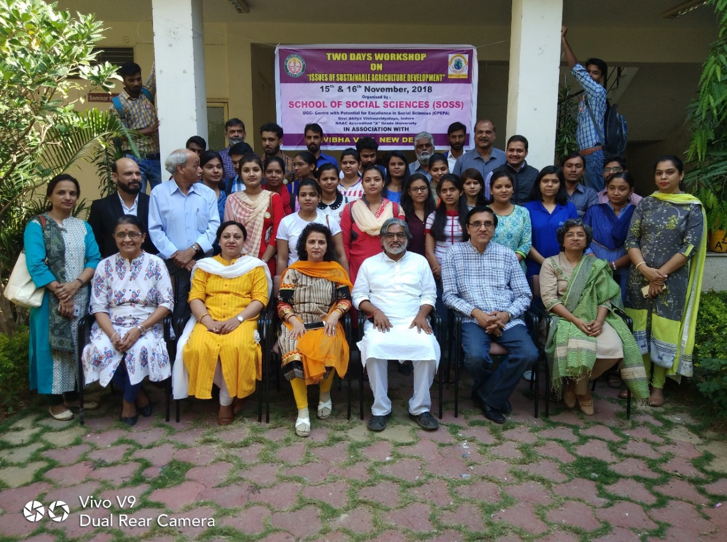

DATE: 05.02.2019
TOPIC: Use of Statistical Tools for the Research Topics in Political Science and Public Administration

SPEAKER: Dr. Anurag Asawa, Gokhle Institute of Politics and Economics, Pune

REPORT:
School of Social Sciences, DAVV had organized a guest lecture on ‘Use of Statistical Tools for the Research Topics in Political Science and Public Administration’ for all the students of the Department. The Speaker for the lecture was Dr. Anurag Asawa. Total 20 students of mixed courses of the department were present in the lecture.
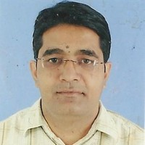
Dr. Anurag Asawa told about the Statistics, Politics, and Policy studies and the ways that statistical analysis drives public policy decisions and significant research on the application of statistical ideas to problems that relate to policy implementation.
He told how many academic statisticians tend to share among themselves their latest methods and models; less attention been paid to the usefulness of those statistical methods and models to inform public policy decisions, and what statistical approaches might be most effective in designing how policies are implemented. In the policy sphere, statistical methods are sometimes taken as a given, with less attention to all the variations, assumptions, and effects of different methods in differing contexts. However, it is in the policy sphere that statistical debates can have the great value and impact, and the intersection of statistics and public policy is a fertile ground for statistical research and analysis to address important policy issues that may have widespread ramifications.
He also emphasized focus on use of electronic journal, which aims to open avenues of communication between statisticians and policy makers on questions that pique the interest of the public. The primary objective of the journal will be to highlight the use of innovative statistical methodology in order to elucidate and resolve important public policy issues.
The guest lecture ended with the question & answer session. The students found the lecture so useful and motivation.

AWARENESS PROGRAMME ON CHILD ABUSE

ABHA KUNJ WELFARE SOCIETY
15.02.2019
On 15th Feb 2019, students of SOSS (School of Social Sciences) visited Abha Kunj for a field visit. The objective of this field visit was to psyhoeducate the kids (ages 3yrs to adolescent) wrt awareness about sexual and physical abuse.
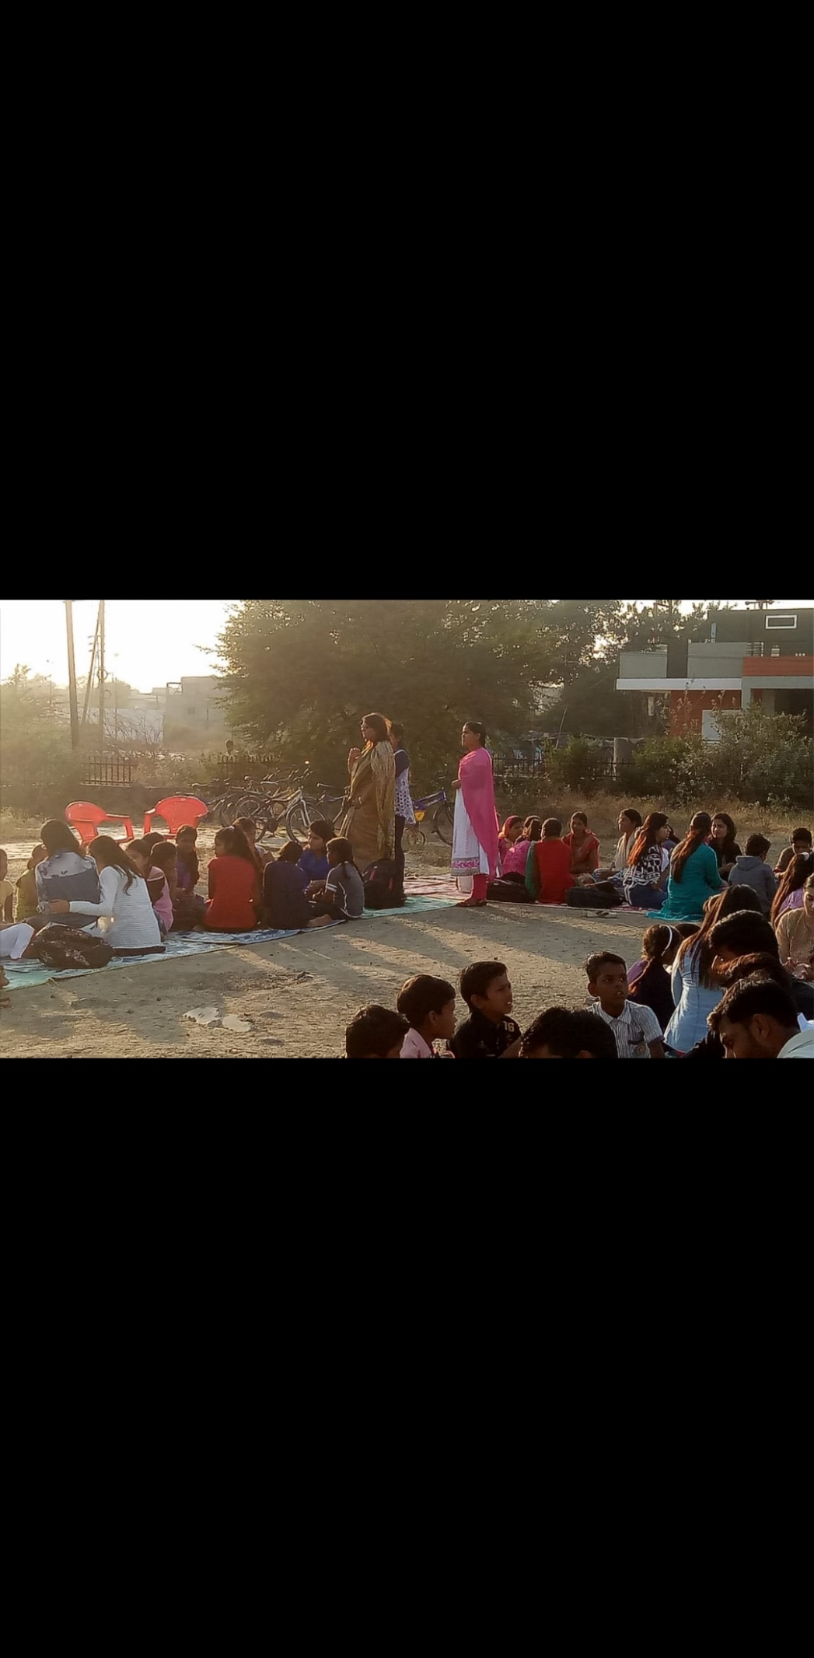

Methodology:

Children were divided into subgroups and the volunteers from SOSS taught them in sessions about things like good touch, bad touch, stranger interaction and any odd behaviour through pictures, demos and stories.

The kids were too instructed to be open with the parents, teachers and any guardian if they experienced something strange or disturbing.

Conclusion:
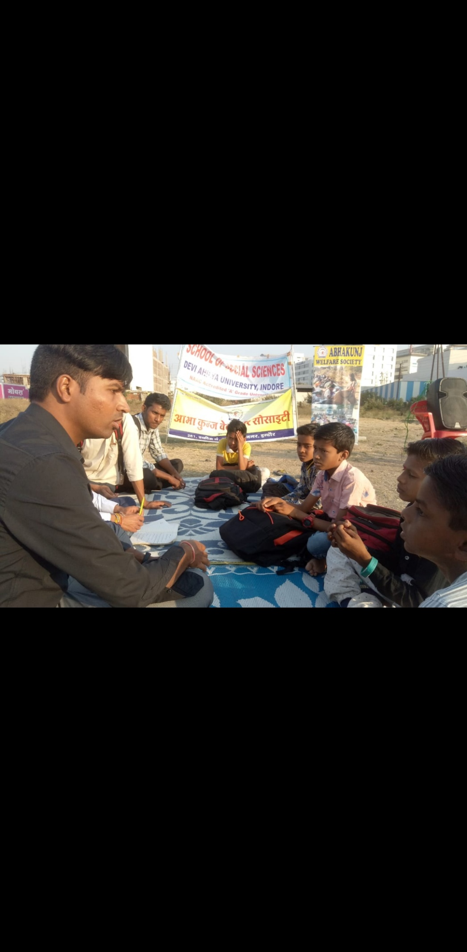
The work done at Abha Kunj by Dr. Lalita Sharma is commendable. She has dedicated her life to humanity and service. Children are discriminated badly as they are the most vulnerable members of our society. The volunteers at the Kunj were school and college students, but they were dedicated and hard working.
The visit opened our eyes to the stark injustices and heinous crimes in our society and how we can contribute as good citizens.

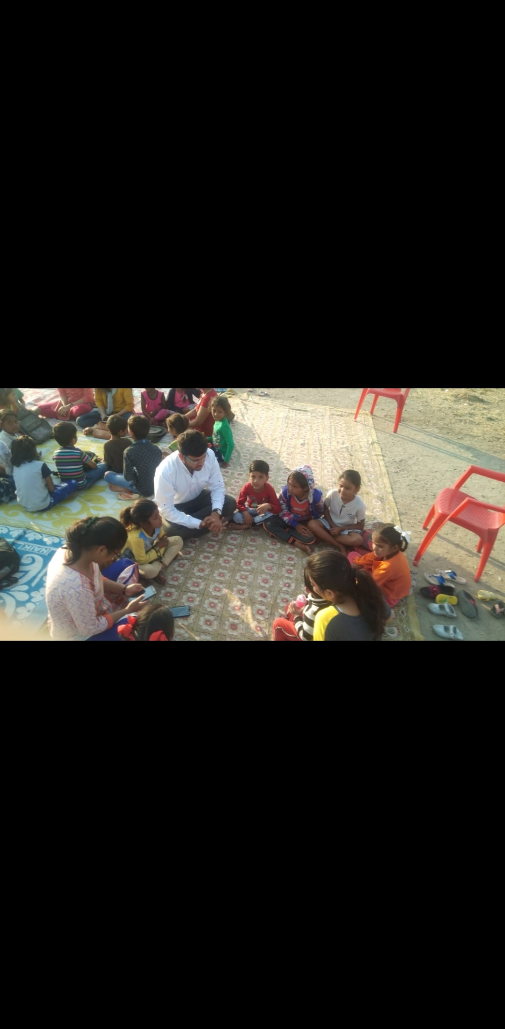

International Women’s Day Celebration
08-03-2019
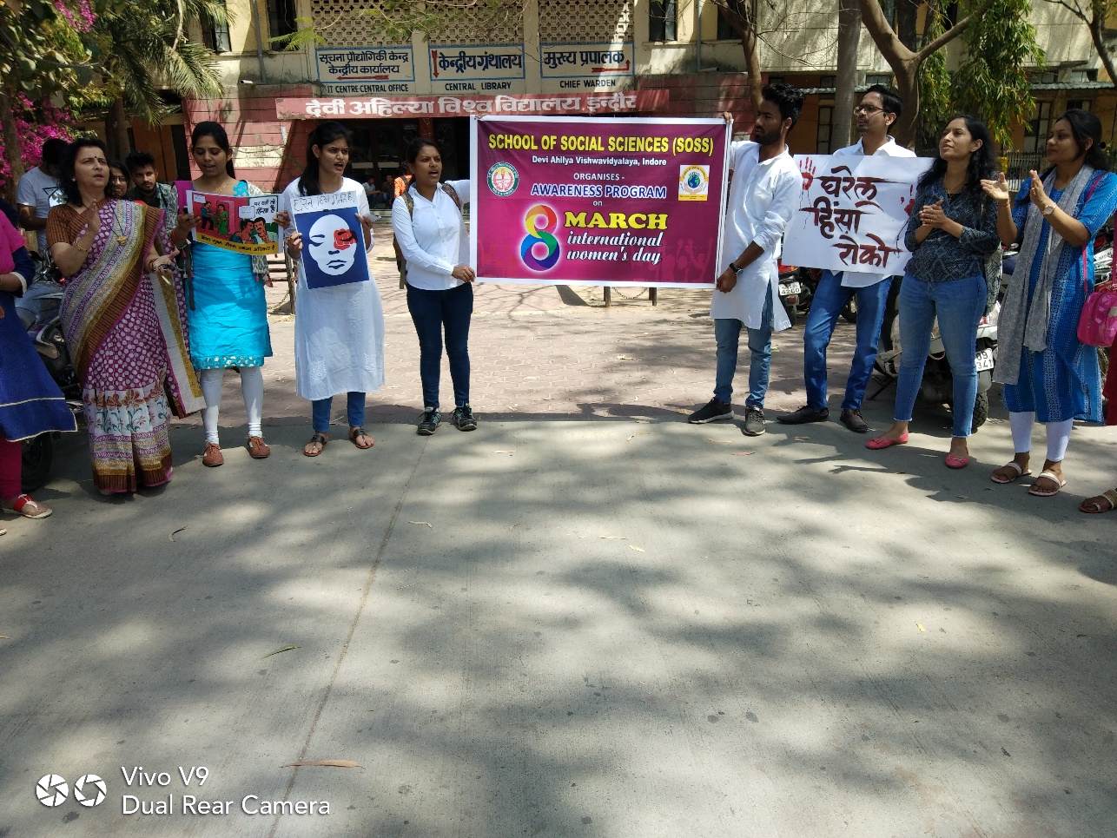
International Women’s Day (IWD), also called International Working Women’s Day, is celebrated on March 8 every year. In different regions, the focus of the celebrations ranges from general celebration of respect, appreciation and love towards women to a celebration for women’s economic, political, and social achievements and empowerment.

To mark the occasion of women’s day the students and faculty of School of Social Sciences prepared a street play ‘SukhiyakiAurat’ and an information module on domestic violence. Students and faculty went to a slum near the university campus. They gathered people by singing a feminist song,‘Uthjaagmeribehna…’and shouting feminist slogans. Young children from the basti joined the students’ rally and shouted slogans alongside the volunteers. When enough women gathered, the students presented the play and then the module that informed women of their rights and how to seek help and justice when faced with domestic violence. The students presented the play and module twice, addressing around 150 women and children. The women engaged and many stayed back for conversations after the performance. The children enjoyed the play and songs and many retained the important message that domestic violence is not okay.
At the end, the girls also started a rally for the same. They prepared the slogans for the rally, writing it on the chart papers and making placards all by themselves.
The rally attract a lot of attention of the general masses. Post rally there was a discussion on the general issues people of the community
The rally along with the post rally discussion ended with a three cheers to the womanhood and a refreshment.

DATE: 12.03.2019
TOPIC: ‘Research Methodology’
SPEAKER: Dr. Jacob John Kattakayam, Professor Emeritus, Dep’t of Sociology, University of Kerala
REPORT:
School of Social Sciences, DAVV had organized a guest lecture on the subject of ‘Research Methodology’ on 12th March, 2019 at 11.00 am. The Resource person was Dr. Jacob John Kattakayam, Professor Emeritus, Dep’t of Sociology, University of Kerala. The session was attended by around 25 students of mixed courses of the department.
The Programme began with Head of the Department Dr. Rekha Acharya introducing the resource person.
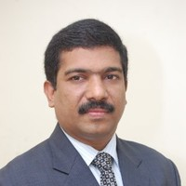
Dr. Jacob John actively interacted with the students on the topic of ‘Research Methodology’. He discussed the aims of conducting research, what research is and is not, the difference between methods and methodology. Research methods may also be understood as all techniques used by the researchers during the course of studying the research problem. Research methodology involves various steps generally adopted by a researcher in studying the research problem along with the logic behind them. He also covered the deductive and inductive approaches adopted in research. In Deductive reasoning thinking proceeds from general assumptions to specific applications, while Inductive reasoning is concluding about events (general) based on information generated through many individual and direct observations (specific).
The resource person also spoke about the components of a theory in research i.e. What, How and Why and the importance of boundary conditions i.e. Who, Where and When. Then he went on to speak about the process involved in research in detail. The research process is as follows;
The resource person stressed on the importance of review of literature i.e. why it is important, why a researcher should not stop and continue reviewing the existing literature till the time of data collection. He also gave his insights on how to review the existing literature in a particular area of research, how to identify the research problem and research gap, How to formulate hypotheses, the errors involved in accepting and rejecting hypotheses i.e. Type I and Type II errors etc.
The session concluded with an interactive session with the students.

SRIJAN 2019- An Annual Cultural Fest of School of Social Sciences, DAVV
18.03.2019 - 20.03.2019
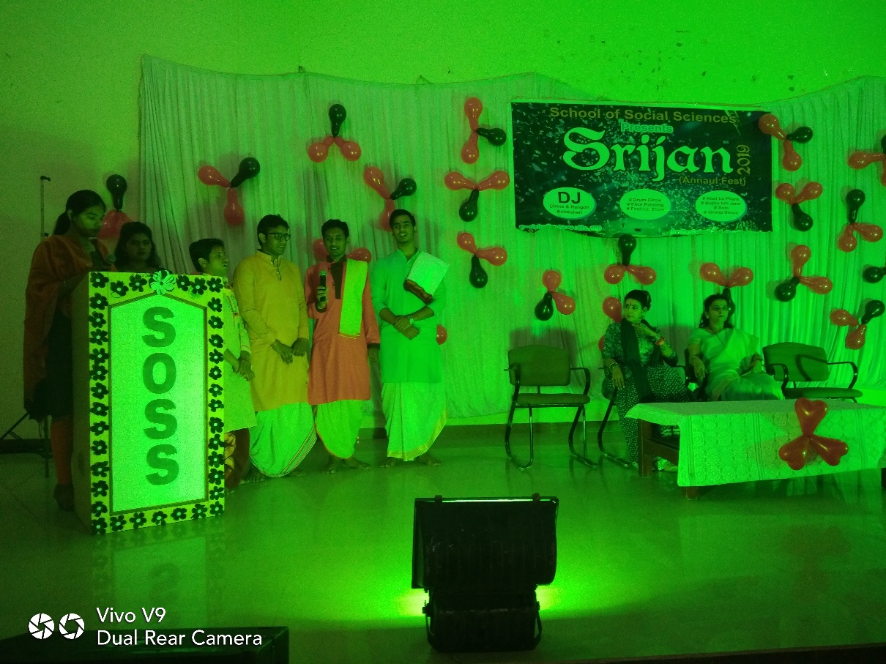

An annual fest is a time when the entire team at School of Social Sciences , DAVV comprising of Faculty members, Students from various disciplines like MSW, BSW, MBA- PUBLIC ADMINISTRATION, MBA- RURAL DEVELOPMENT , Staff members come together and contribute to their best to this great endeavour to bring out the extra ordinary talent in participants from all over the city.

We at SOSS have been celebrating the Annual Fest ‘SRIJAN’ with the great pomp and show in the true sense of the word. SOSS, which is among the Top best colleges in Indore, have been able to lend grace to the word completely. This Fest is usually held in March every year, This time the date was 18th march & we witness a wonderful splash of various events performed at an inter college level. In the fest, SOSS gladly invited number of colleges all over the city to compete, win & celebrate for numerous events ranging from dance, music, 1 minute games and artistic events like Rangoli, Face painting etc.

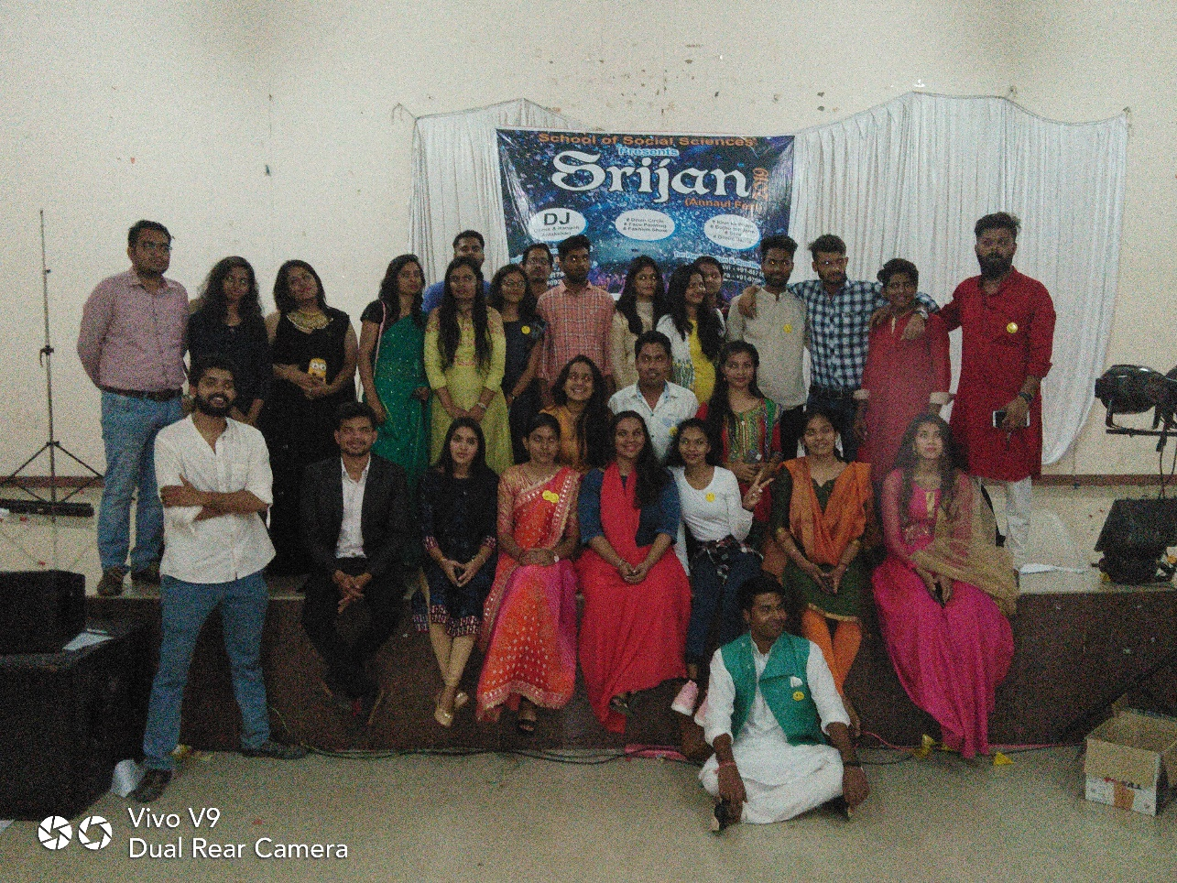

The whole fest has been consistently supported by the Hean Dr. Rekha Acharya. The chief Guest of the fest was Mrs. Ragini Makkar, Renowned Celebrity Dancer. Mrs. Ragini Makkar paid thanks to all the people out there and appreciated the students of the department. She said that this type of fest should be organised once in the year in every college so that students as well as the staff, both can take a break and enjoy the same. She also told about her experiences & hard work in the cultural aspect of her life.

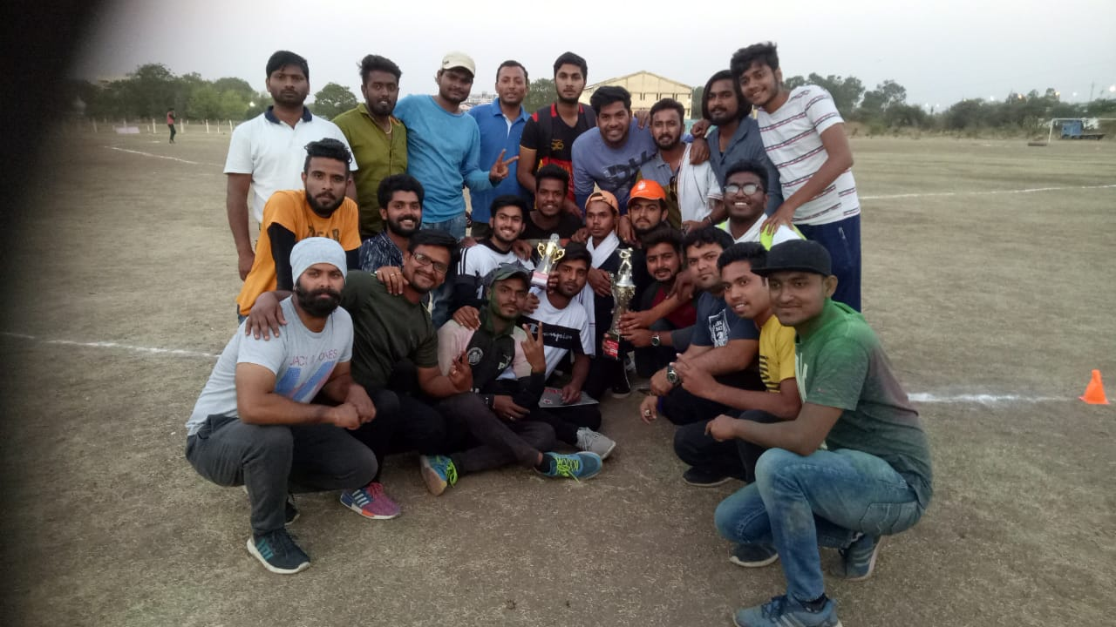
The important Highlight of the fest was Inter – College Cricket Tournament that took place on 19.03.2109 where students form 10 colleges from the city participated. The winner of the tournament was itself SOSS. The award ceremony was done by the Kautilya Academy, Indore.

Like always, year 2019 also witnessed an almost endless list of events to encourage the budding and growing talents. The events that took place this year were solo and group dances; fashion show, chess, DJ, Khel ka Pitara,etc.
The event was a great success and ended with a happy note.

दिनांक: 08/08/2019
विषय: '' डेवलेपमेन्ट ऑफ लाईफ स्किल्स ''
वक्ता: 1. स्वानन्द किरकिरे (प्रख्यात पार्श्वगायक)
2. डॉ. विकास दवे (वरिष्ठ संपादक, देवपुत्र पत्रिका)

रिपोर्ट:

बावरा मन देखने चला इक सपना.... कुछ एेसी ही तान में भारतीय सिनेमा के प्रख्यात पार्श्वगायक *स्वानन्द किरकिरे* ने *समाज विज्ञान अध्ययनशाला* में समा बांध दिया |
स्कूल ऑफ सोशल साइंसेज, देवी अहिल्या विश्वविद्यालय ने छात्रों और शोध विद्वानों के लिए '' डेवलेपमेन्ट ऑफ लाईफ स्किल्स '' पर अतिथि व्याख्यान आयोजित किया था. व्याख्यान के लिए वक्ताओं में स्वानन्द किरकिरे (प्रख्यात पार्श्वगायक) एवं डॉ. विकास दवे (वरिष्ठ संपादक, देवपुत्र पत्रिका) थे. व्याख्यान में विभाग के मिश्रित पाठ्यक्रम के कुल 50 छात्र उपस्थित थे

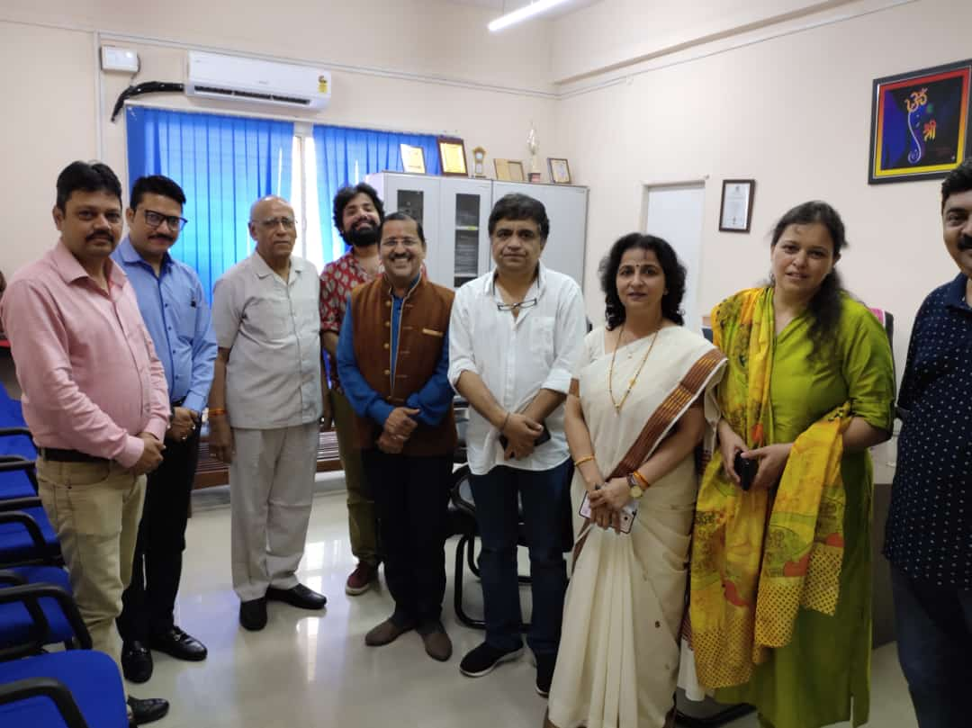
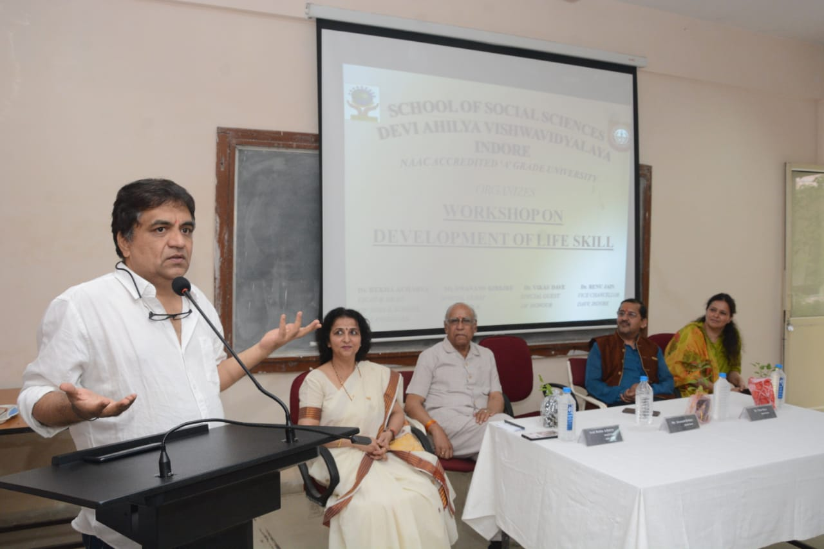
विद्यार्थीयों के आग्रह पर स्वानन्द किरकिरे जी ने '' तू किसी रेल सी गुजरती है... '' गीत भी गाया |संगोष्ठी का विषय था *'' डेवलेपमेन्ट ऑफ लाईफ स्किल्स ''* , जिसमें उन्होंने विद्यार्थीयों को शिक्षा और सफलता के बीच जीवन कुशलता के मानक तलाशने हेतु प्रेरित किया | थ्री ईडियट फिल्म का उदाहरण देते हुए उन्होंने करियर तलाशते युवाओं से अपने आत्मविश्वास को बनाए रखने की अपील की | संगोष्ठी के मुख्य वक्ता प्रसिद्ध देवपुत्र पत्रिका के वरिष्ठ संपादक *डॉ. विकास दवे* थे | जिन्होंने भारतीय संस्कृति के आदर्श मानकों पर विद्यार्थी जीवन की कुशलता को बनाए रखने का आव्हान किया | उन्होने बतलाया कि सामाजिक शिक्षा का रास्ता परमार्थ के लक्ष्य पर हो न कि स्वार्थ के लक्ष्य पर |

कार्यक्रम का स्वागत भाषण संस्था की विभागाध्यक्ष *डॉ. रेखा आचार्य* ने दिया, जिनके मार्गदर्शन में संगोष्ठी का सफलतम आयोजन किया गया |

संगोष्ठी का संचालन विद्यार्थी *कु. आरती कुलकर्णी* ने किया, एवं आभार भाषण *देवांश द्विवेदी* ने दिया |

“अपराध दर में वृद्धि- एक भारतीय नागरिक की भूमिका”
पर एक दिवसीय संगोष्ठी
20/08/2019

समाज विज्ञान अध्ययनशाला में 20/08/2019 को “अपराध दर में वृद्धि- एक भारतीय नागरिक की भूमिका” पर एक दिवसीय संगोष्ठी का आयोजन समाज विज्ञान अध्ययनशाला की विभागाध्यक्ष डॉ. रेखा आचार्य की अध्यक्षता में किया गया. यह कार्यक्रम मातृ फाउंडेशन, इंदौर के तत्वाधान में किया गया .
अगर सोशल मीडिया पर कोई आपत्तिजनक पोस्ट आती है और आपकी टाईमलाईन पर आप उसे लाईक, कमेंट या शेअर करते हैं तो आप भी उस साइबर अपराध में उतने ही ज्यादा भागीदार होंगे जितना का पोस्ट करने वाला है...

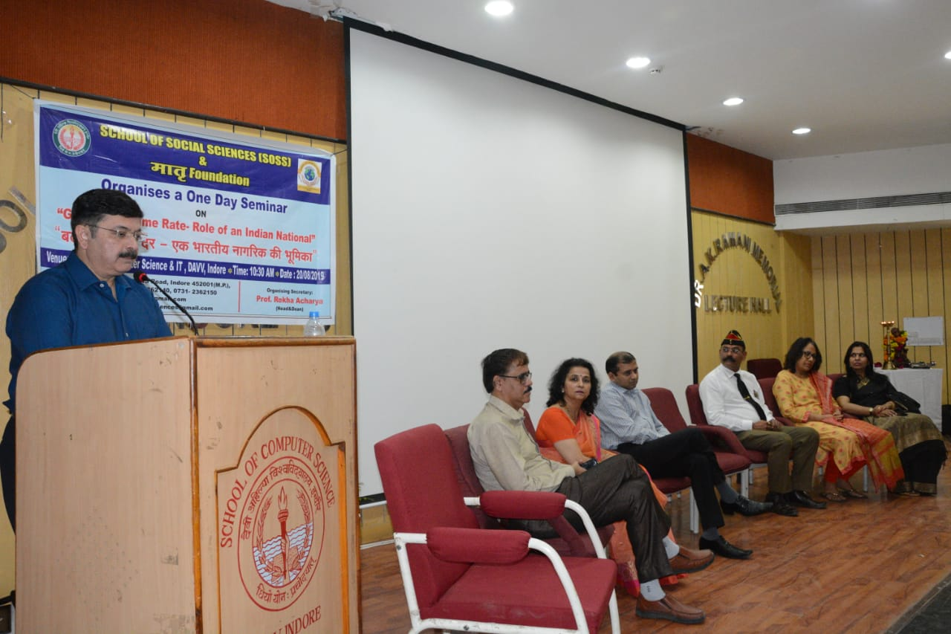

यह बात देवि अहिल्या विश्वविद्यालय में *सामाजिक विज्ञान अध्ययनशाला* और *मातृ फाउण्डेशन* द्वारा ''बढ़ता अपराध दर :एक भारतीय नागरिक की भूमिका " विषय पर इन्दौर संभाग के *ADGP वरुण कपूर* ने कही- उन्होंने साइबर अपराध को वर्तमान समय का सबसे बडा अपराध माना.

इन्दौर के बढ़ते अापराधिक अनुपात पर चिंता प्रकट करते हुए, इन्दौर पुलिस की कार्ययोजना के बारें में बतलाया. उन्होनें कहा कि इन्दौर के महानगरीय वातावरण में विभिन्न प्रकार की समस्याओं के प्रति समाज और प्रशासन दोनों ही अपने-अपने भूमिकाएं निभा रहे हैं.

आज का नागरिक दो तरह की दुनियां में रहता है, एक तरह की दुनिया है रियल वर्ल्ड जिसमें हम रहते हैं और दूसरे तरह की दुनिया है वह डिज़िटल वर्ल्ड जो हमारे आज की गैरजरूरी आवश्यकता बन चुका है.
अपराध दोनों ही तरह की दुनिया में फैला है लेकिन डिज़िटल दुनिया के साइबर अपराध के खतरों से हम सभी अनजान रहते हैं, इसलिए एेसे खतरों के प्रति हमारी सुरक्षा और सतर्कता बहुत जरूरी है,
स्कूल और कॉलेज के 50 फीसदी विद्यार्थी इसी डिज़िटल दुनिया में खोये हुए हैं, जिसमें वे बराबर के अापराधिक भागीदार भी है और पीड़ित भी. उन्होंने बढ़ते अपराधों पर सामाजिक जागरूकता की भूमिका के महत्व को भी इंगित किया.

सेमिनार का स्वागत भाषण *सामाजिक विज्ञान अध्ययनशाला* की निदेशक *डॉ रेखा आचार्य* ने दिया
जिन्होंने SOSS की अकादमिक उपलब्धियों, लक्ष्यों तथा उद्देश्यों की जानकारी देते हुए अपराधों के प्रति सामाजिक जागरुकता में विद्यार्थीयों की भूमिका के बारे में बतलाया |
मातृ फाउण्डेशन इन्दौर की प्रमुख श्रुति बजाज सेमिनार में आमंत्रित वक्ता *रिटायर्ड कर्नल निखिल धीमान* ने वर्तमाान समय के सबसे बड़े अपराध आतंकवाद और उसके वैश्विक प्रभाव की चर्चा की. उन्होने कहा कि सीमाओं पर फैला आतंकवाद हाल-फिलहाल में भारत की आंतरिक सुरक्षा के लिए खतरा बनता जा रहा है, जिसके प्रति राष्ट्रीय स्तर पर हम सभी को सचेत होने की आवश्यकता है.
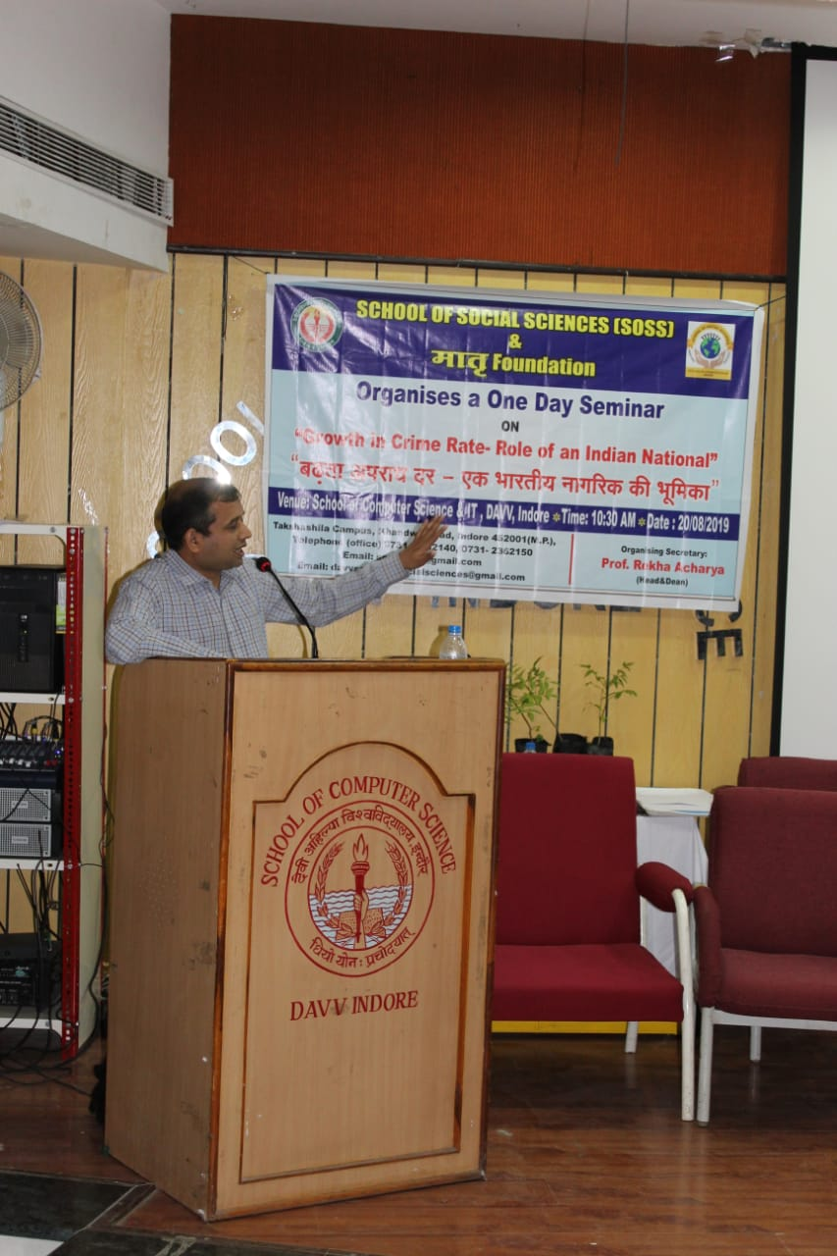

सेमिनार में तीसरे आमंत्रित वक्ता ने बढ़ते अपराध के प्रति व्यापक सामाजिक जागृति की बात की तथा विद्यार्थीयों से परिचर्चा करते हुए भारतीय नागरिक के रूप में उनकी भूमिका पर प्रकाश डाला

इन्दौर की *प्रसिद्ध मनोविश्लेषक डॉ माया वोहरा* ने समाज की मनोविकृति की ओर लोगों का ध्यान आकर्षित किया. उन्होने साईकोलोजिक चेंज को इस आपराधिक समस्या का समाधान बताया.
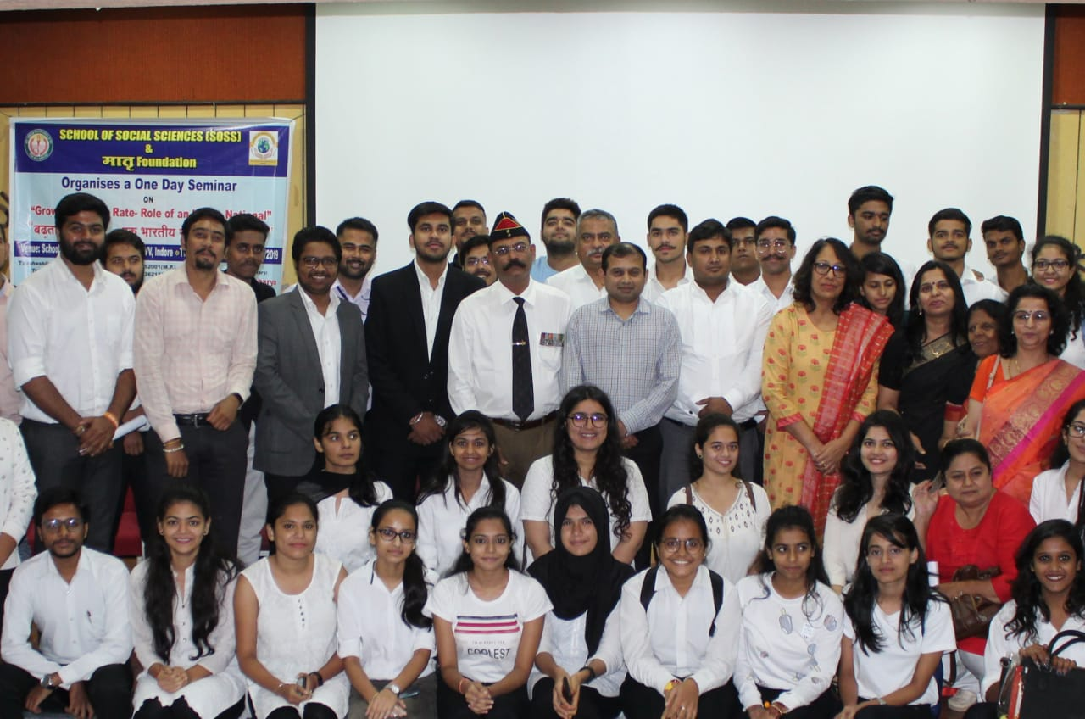

दिनांक: 21/09/2019
विषय: '' IAS बनने की ख्वाहिश?''
वक्ता: 1. डॉ. मनोज कुमार शर्मा (IPS, एडिशनल कमिश्नर ऑफ पुलिस, पश्चिमी मुंबई)
2. मनीषा पाठक सोनी (ASP, इंदौर)
रिपोर्ट:
स्कूल ऑफ सोशल साइंसेज, देवी अहिल्या विश्वविद्यालय ने छात्रों और शोध विद्वानों के लिए 'IAS बनने की ख्वाहिश?' पर अतिथि व्याख्यान आयोजित किया था. व्याख्यान के लिए वक्ता के रूप में में डॉ. मनोज कुमार शर्मा (IPS, एडिशनल कमिश्नर ऑफ पुलिस, पश्चिमी मुंबई) उपस्थित थे. व्याख्यान में विभाग के मिश्रित पाठ्यक्रम के कुल 70 छात्र उपस्थित थे.

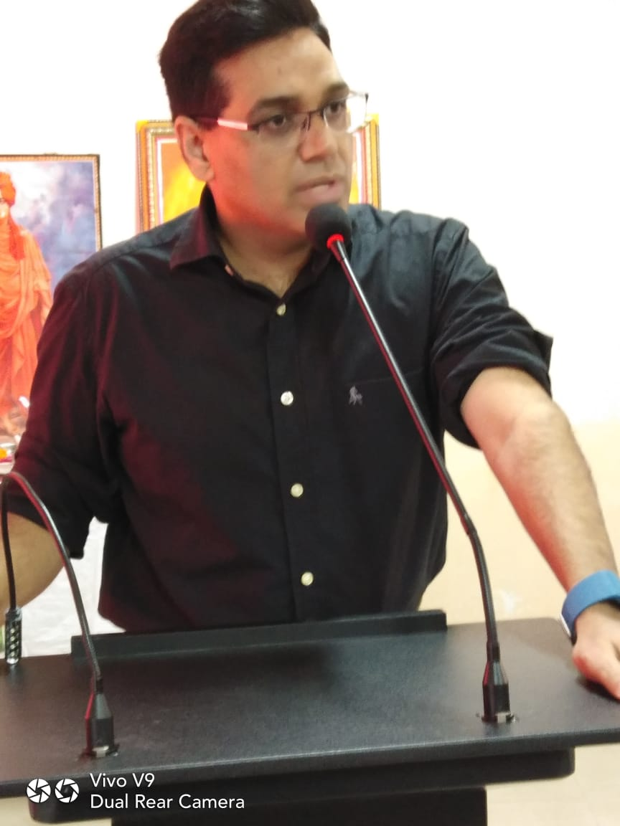
*सफल वही है जो खुश है*
" जो बच्चे निर्धन घरों से या अभाव से लड़ते हुए आते हैं उनके अंदर एक ललक होती है पढ़ने की और कुछ करने की फिर वे कभी किसी समस्या या बाधा से नहीं घबरा सकते. हारा वही जो लड़ा नहीं..दरअसल प्रशासनिक परिक्षाओं की तैयारी करते समय हम उन चुनौतियों से घबरा जाते हैं जो वास्तव में है ही नहीं या जिनको आसानी से हल किया जा सकता है. हमारे जीवन में नकारात्मक सीख भी होती है और सकारात्मक सीख भी होती है दोनों ही परिस्थितियाँ हमें जीवन कौशल सिखाती हैं. सिविल सर्विसेज की तैयारी के लिए हमें हर प्रकार की आर्थिक, सामाजिक और मानसिक परिस्थितियों का सामना करना होगा, इसलिए बगैर किसी बाहरी प्रभाव से घबराये हमें अपने लक्ष्य की ओर बढ़ते रहना है. किताबों को अपना दोस्त मानकर पढ़ाई करो और जहां तक हो सके किताबों की संख्या जितनी कम रहेगी ज्ञान की संग्राहकता उतनी अधिक प्रबल रहेगी. हम समझते हैं कि सिविल सर्विसेज की तैयारी में थैला भर किताबें पढ़नी पड़ती है जबकि ये बस आपका भ्रम है. मेरी स्कूली पढ़ाई का स्तर बहुत ही कमजोर रहा है, मैं कक्षा 9 और 10 में तीसरे दर्जे पर पास हुआ था जबकी 12 वी मैं तो मैं फेल ही था इसके पहले और बाद के समय में मैंने बहुत संघर्ष किया लेकिन वो संघर्ष का समय ही मेरी भावी सफलता और उपलब्धियों में मील का पत्थर साबित हुआ.. "
ये बाते *एडिशनल कमिश्नर ऑफ पुलिस, पश्चिमी मुंबई IPS, डॉ. मनोज कुमार शर्मा* ने कही.

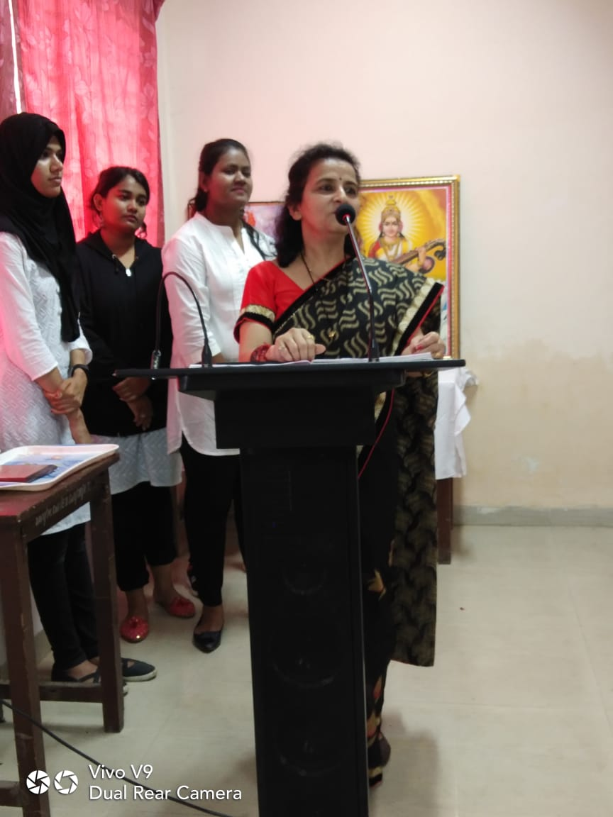
इस व्याख्यान की अध्यक्षता संस्था की निदेशक *प्रोफेसर डॉ रेखा आचार्य* ने की.
इस अवसर पर *ASP मनीषा पाठक सोनी* भी उपस्थित थी जिन्होंने छात्रों से कहा कि 'असफलता अपराध नहीं है लक्ष्य छोटा रखना अपराध है... ' हमें लक्ष्य के प्रति अपनी ऊर्जा को बचा कर रखना होगा ताकि वह इधर उधर न बिखरे. यह एकाग्रता की स्थिति में ही सम्भव है. सफलता का कोई शार्ट कट नहीं है, बस हम अपनी तैयारी और मनोबल को निरंतर बढ़ाते रहेंगे तो सफलता हमारे कदम चूमेगी.

कार्यक्रम में आमंत्रित *श्री अनुराग पाठक* भी उपस्थित थे जिन्होंने IPS श्री मनोज कुमार शर्मा के जीवन संघर्ष पर आधारित एक नव प्रकाशित उपन्यास लिखा है *'ट्वैल्थ फेल'* .आपने ट्वैल्थ फेल उपन्यास के बारे में बताते हुए कहा कि यह उपन्यास आपके जीवन की हर उस समस्या से जुड़ा है जो आपकी सफलता के रास्ते में बाधा डाल देती है. हमें जीवन की उन समस्याओं के विषय में पहले से ही सचेत रहना होगा और हर असफल परिस्थिति में भी सफलता की चाह को छोड़ना नही है..

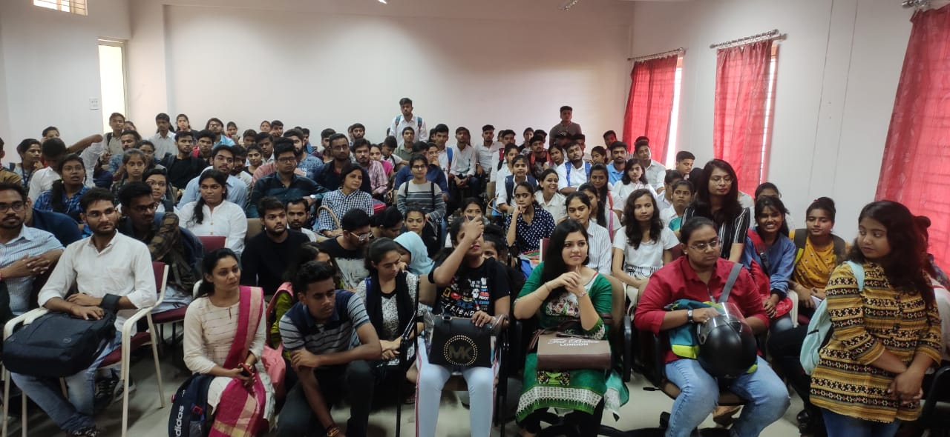
कार्यक्रम का संचालन विद्यार्थी *करुणा* और *राशी* ने किया. आभार विद्यार्थी *गौतम दास* ने माना

गांधी की 150 वीं वर्षगांठ पर उत्सव
02/10/2019

समाज विज्ञान अध्ययनशाला, देवी अहिल्या विश्वविद्यालय ने “गांधीजी की 150 वीं वर्षगांठ” के उपलक्ष्य में विभाग में विभिन्न प्रकार की गतिविधियों का आयोजन किया.

बापू की 150 वीं जयंती पर विशेष गतिविधियां आयोजित की गईं:

- “गाँधी और हिंदी” पर अतिथि व्याख्यान
- “हिन्द स्वराज” का सामूहिक वाचन
- “21 वीं सदी में गाँधी” पर वक्तृत्व/निबंध लेखन
- फेस पेंटिंग

“गाँधी और हिंदी” पर अतिथि व्याख्यान

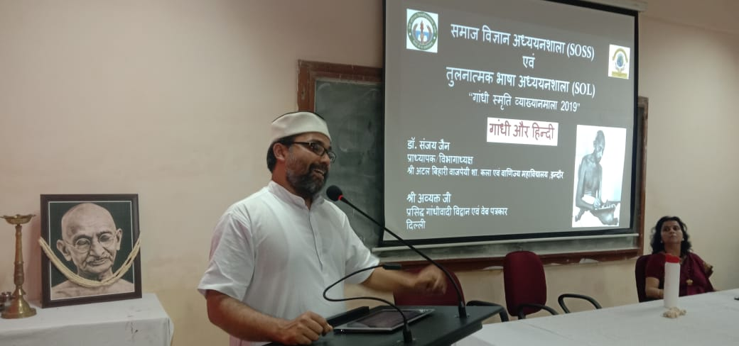
*हिन्दी तलवार नहीं मनुहार की भाषा है*,
समाज विज्ञान अध्ययनशाला और भाषा अध्ययनशाला के संयुक्त तत्वावधान में आयोजित व्याख्यानमाला में बडी संख्या में विद्यार्थी उपस्थित थे. व्याख्यान का विषय था *गांधी और हिन्दी* जिसपर अतिथि द्वय ने अपने विचार रखे.

आज हम सभी हिन्दी भाषी अपनी भाषा के प्रति उदासीन है, हमने तथाकथित विकास प्रतिमानों को प्राप्त करने के लिए अपनी भाषा एवं संस्कृति के साथ समझौता किया है. जबकी दुनिया में तकनीकी क्रांति में प्रगतिशील राष्ट्र इज़राईल ने अपनी पुरातन भाषा हिब्रू को माध्यम बनाकर आज विकास के कईं प्रतिमान ध्वस्त कर दिये हैं...

महात्मा गांधी ने भाषा की इसी विकृति और भाषायी परतंत्रता की ओर ध्यान देकर हमें सचेत किया था, लेकिन हमनें हमेशा गांधी का मूल्यांकन गलत तरह से किया है. यह बात गांधी स्मृति व्याख्यानमाला 2019* के अंतर्गत, वरिष्ठ गांधीवादी विचारक प्रोफेसर *डॉ संजय जैन* ने कही *.

कार्यक्रम के दूसरे मुख्य वक्ता थे हिमाचल प्रदेश से पधारे गांधीवादी युवा विचारक एवं प्रसिद्ध वेब पत्रकार *श्री अव्यक्त* उन्होने विश्लेषण और अनुसंधान के साथ बेहद ही सरल और सहज तरीके से गांधी और हिन्दी का तुलनात्मक विवरण प्रस्तुत किया.

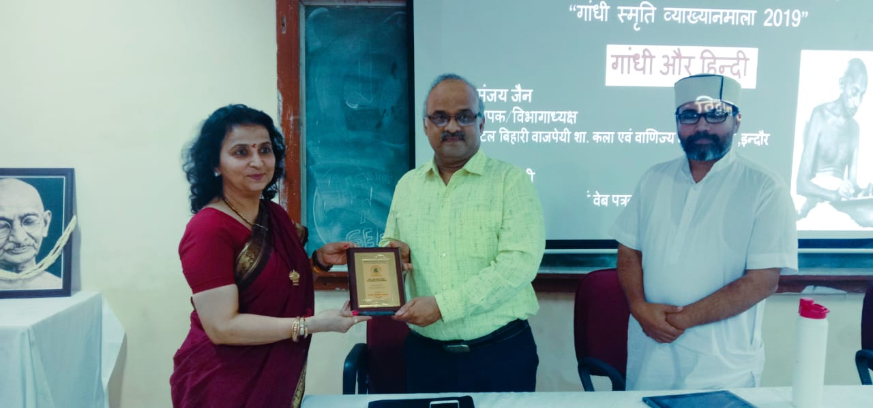
आपने कहा कि गांधी ने हिन्दी के प्रति अपनी निष्ठा को स्वतंत्रता प्राप्ति के संघर्ष के साथ समामेलित किया जिससे कि हिन्दी भारत की जनभाषा बन गई, न केवल भारत में अपितु दक्षिण अफ्रिका तथा लंदन में भी अपने अध्ययन और वकालत के समय गांधी ने गुजराती भाषी होते हुई भी हिन्दी की भावी उपयोगिता को समझा एवं उसे भारत की राष्ट्रीय चेतना जगाने में एक महत्वपूर्ण उपागम के रूप में चुना..

कार्यक्रम की अध्यक्षता कर रहीं विभाग की निदेशक *डॉ रेखा आचार्य* ने हिन्दी की उपयोगिता और गांधी की प्रासंगिकता पर कहते हुए विषय की भूमिका पर प्रकाश डाला.

कार्यक्रम का संचालन छात्र *सुहेल खान* ने किया एवं आभार संस्था के छात्र *देवांश* एवं *सुयश* ने
दिया.
“हिन्द स्वराज” का सामूहिक वाचन
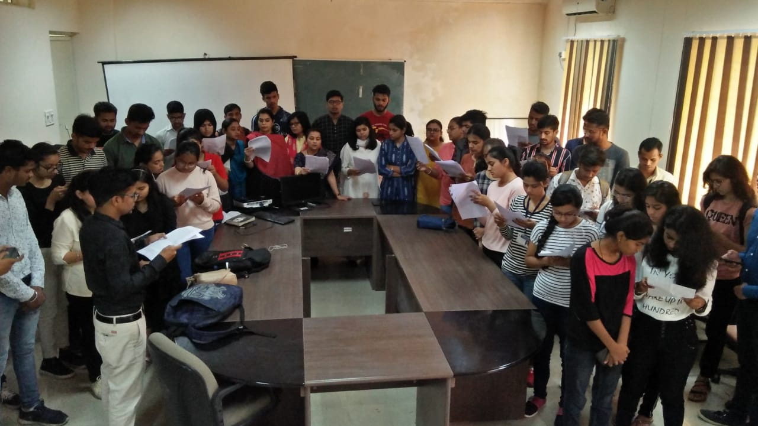
“21 वीं सदी में गाँधी” पर वक्तृत्व/निबंध लेखन

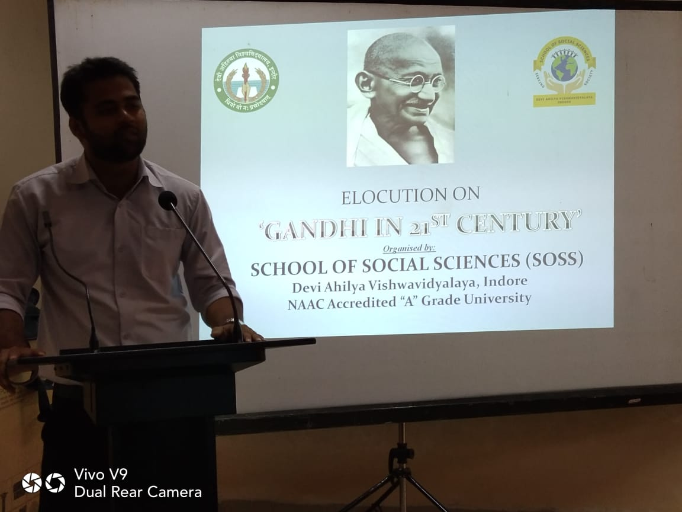

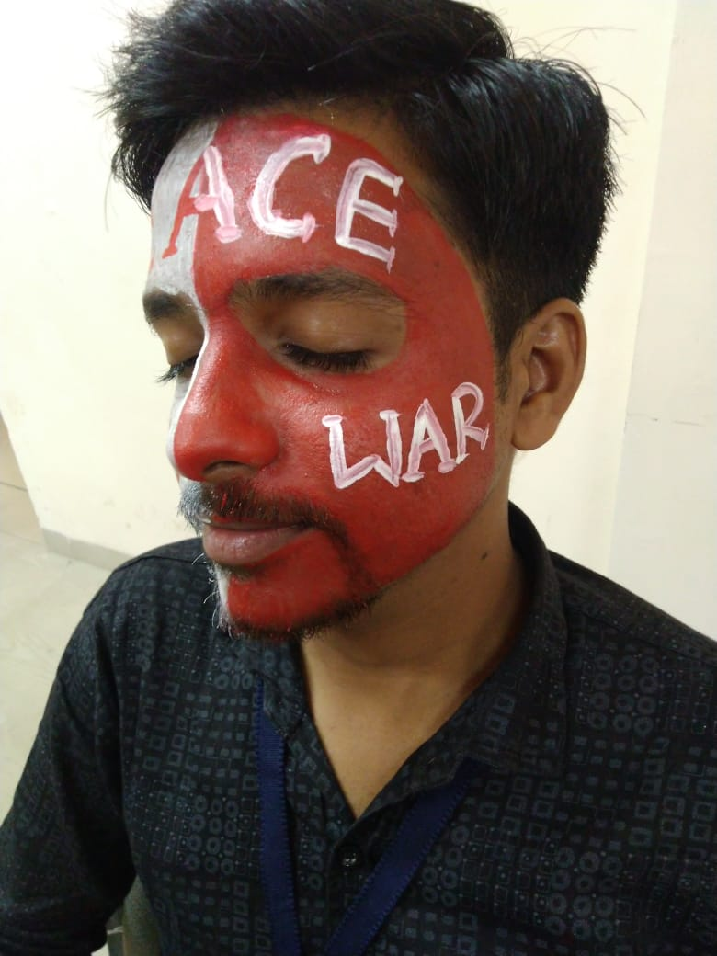
फेस पेंटिंग
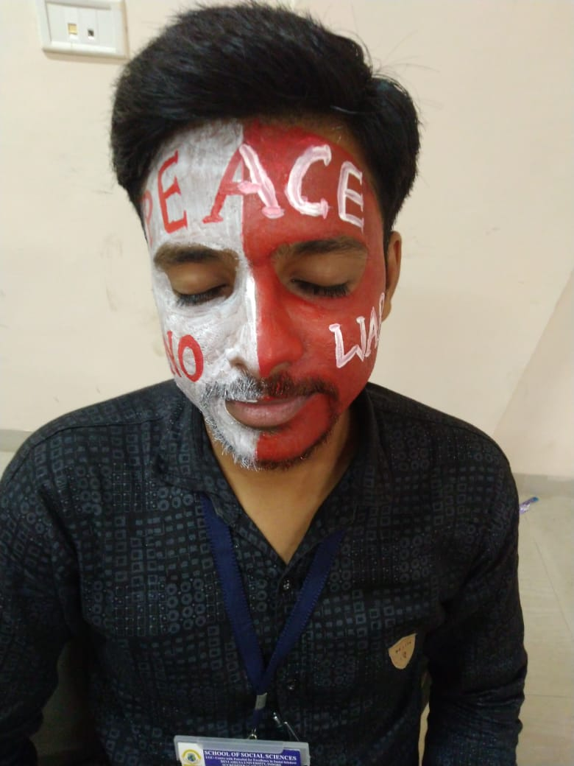
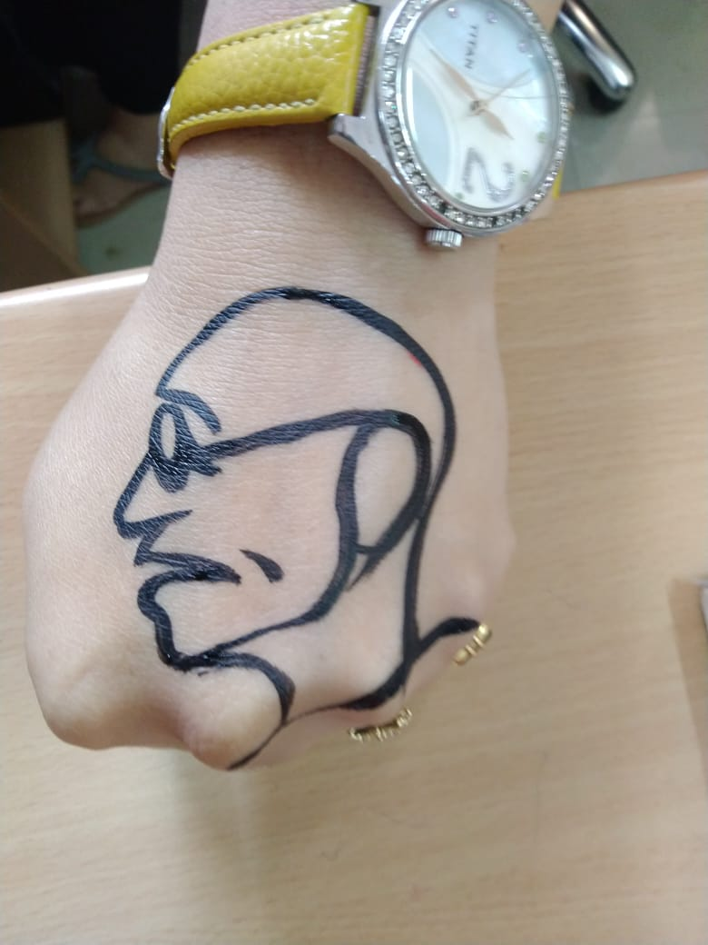

o’kZ 2018&19 esa foHkkx@laLFkku@ v/;;u”kkyk ds f”k{kdks ,oa fo|kfFkZ;ksa }kjk o’kZ (2018-19) esa izkIr iq:Ldkj@Qsyksf”ki ,oa vU; egRoiw.kZ laLFkkvksa ls izkIR ind 30 twu 2019 dh fLFkfr esa&

dza- | iq:Ldkj@Qsyksf”ki | f”k{kd @fo|kFkhZ dk uke

o’kZ 2018&19 esa foHkkx@laLfkku@v/;;u”kkyk esa izkjaHk fd;s x;s u;s ikB~;dze dh tkudkjh 30 twu 2019 dh fLFkfr esa

CERTIFICATE PROGRAM | - LABOUR LAW AND PERSONNEL MANAGEMENT
 | - CONSUMER PSYCHOLOGY AND ADVERTISING
 | - GUIDENCE AND COUNSELLING
 | - HUMAN RIGHTS
POST GRATUATE PROGRAM | - M.A. (POLITICAL SCIENCE)
 | - M.A. (SOCIOLOGY)
 | - M.A. (CLINICAL PSYCHLOGY)
 | - M.B.A. (RURAL DEVELOPMENT)
 | - M.B.A. (PUBLIC ADMINISTRATION & POLICY)

विभाग द्वारा की गयी प्लेसमेंट गतिविधियों का संक्षिप्त विवरण: (2017-18)
क्र स | विषय | विद्यार्थी का नाम | in | कंपनी का नाम | वेतन (CTC) RS
 | MSW | Simran Gour | Research Eneumetor in Kilkari and mobile academy Project | Oxford Policy Managament | 18900/- +TA DA
 | MSW | Roshni Verma | Research Eneumetor in Kilkari and mobile academy Project | Oxford Policy Managament | 18900/- +TA DA
 | MSW | Balkrishna Chaturvedi | Research Eneumetor in Kilkari and mobile academy Project | Oxford Policy Managament | 18900/- +TA DA
 | MSW | Ankita Joshi | Research Eneumetor in Kilkari and mobile academy Project | Oxford Policy Managament | 18900/- +TA DA
 | MSW | Chandrika Nishad | Development Organiser | Aga Khan Rural Support Program in India, Khandwa | 16000/-
 | MSW | Sheetal Mankar | Development Organiser | Aga Khan Rural Support Program in India, Khandwa | 16000/-
 | MSW | Ankur Tiwari | HR Generalist | Oorja Technical services Private limited, Indore | 13000/-
 | MSW | Pankaj Salvi | VO Artist & Broadcaster | India Radio,  All India Radio | 39740+ 16200
 | MSW | Sangeeta Gurung | Project Coordinator, Ujjawala Project, Project Smile and Awareness Program, M.P. | Alice Mahila Prasikshan Sangthan, Indore | 15000/-
10. | MSW | Gayatri Choudhary | Teacher | LG Academy, Raw | 12000/-

